一、建设项目基本情况
建设项目名称 | 盖德思消毒器械研发生产项目
项目代码
建设单位  联系人 | 王宇光 | 联系方式 | 13810014578
建设地点 | 北京经济技术开发区(通州)景盛南二街10号院10号楼3层301
地理坐标 | 东经116度32分50.788秒，北纬39度43分51.236秒
国民经济行业类别 | 医疗实验室及医用消毒设备和器具制造C3583 | 建设项目  行业类别 | 专用设备制造35  （医疗仪器设备及器械制造358）
建设性质 | ☑新建（迁建）  改建  扩建  技术改造 | 建设项目申报情形 | ☑首次申报项目  不予批准后再次申报项目  超五年重新审核项目  重大变动重新报批项目
项目审批（核准/备案）部门（选填） | 北京经济技术开发区管理委员会 | 项目审批（核准/  备案）文号（选填） | 京技审批(备)  〔2025〕210号
总投资（万元） | 510 | 环保投资（万元） | 20
环保投资占比（%） | 3.9 | 施工工期 | 2个月
是否开工建设 | ☑否  是： | 用地（用海）  面积（m²） | 1337.24
专项评价设置情况 | 无
规划情况 | - 规划文件名称：《亦庄新城规划（国土空间规划）（2017年—2035年）》  审批机关：北京市人民政府  审批文件名称及文号：北京市人民政府关于对《亦庄新城规划（国土空间规划）（2017年-2035年）》的批复（2019.11.20）。  - 规划文件名称：《落实“三区三线”<亦庄新城规划(2017年-2035年）>修改成果》  审批机关：北京市人民政府  审批文件名称及文号：北京市人民政府关于对《北京市人民政府关于对朝阳等13个区分区规划及亦庄新城规划修改方案》的批复（2023.3.25）  - 《“十四五”时期北京经济技术开发区发展建设和二O三五年远景目标规划》（2021年6月29日发布）  发布单位：北京经济技术开发区管理委员会
规划环境影响评价情况 | - 文件名称：《北京经济技术开发区区域环境影响报告书》  审查机关：原国家环境保护总局  审查文件名称及文号：《关于北京经济技术开发区区域环境影响报告书审查意见的复函》（环审[2005]535号）  - 文件名称：《北京经济技术开发区“十三五”时期创新发展规划环境影响篇章》  - 文件名称：《中关村科技园区通州园金桥科技产业基地（一期）规划环境影响跟踪评价报告书》  审查机关：北京市通州区生态环境局  审查文件名称：《北京市通州区生态环境局关于<中关村科技园区通州园金桥科技产业基地（一期）规划环境影响跟踪评价报告书>审查意见的函》（通环函[2020]25号）
规划及规划环境影响评价符合性分析 | - 与《亦庄新城规划（国土空间规划）》（2017年-2035年）的符合性分析  根据《亦庄新城分区规划（2017年-2035年）》，亦庄新城功能定位是建设具有全球影响力的创新型产业集群和科技服务中心；首都东南部区域创新发展协同区；战略性新兴产业基地及制造业转型升级示范区；宜业宜居绿色城区。  规划中要求“提升医药产业技术创新能力，加快医疗器械产业集聚发展：促进医药医疗融合发展，完善健康产业创新生态建设，打造具有世界影响力的新一代健康诊疗与服务产业集群。聚焦生物技术、高端医疗器械、医学健康服务等重点领域：推动生物技术和大健康产业智能化、服务化、生态化、高端化发展，在分子诊断和分子影像、生物信息、中医药现代化等产业前沿方向进行技术探索”。  本项目位于北京经济技术开发区(通州)景盛南二街10号院10号楼3层301，属于亦庄新城范围内，行业类别为“医疗实验室及医用消毒设备和器具制造”，符合《亦庄新城规划（国土空间规划）（2017年-2035年）》要求。本项目在亦庄新城规划图中的位置示意图见下图。  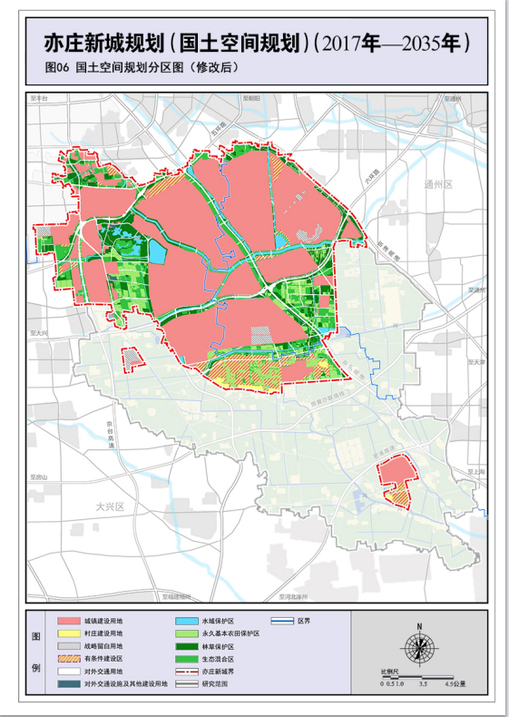  本项目  - 项目在亦庄新城规划图中的位置  - 与《落实“三区三线”<亦庄新城规划（2017年-2035年）>修改成果》符合性分析  根据《落实“三区三线”<北京市人民政府关于朝阳等13个区分区规划及亦庄新城规划修改方案的批复>修改成果》及北京市人民政府《关于朝阳等13个区分区规划及亦庄新城规划修改方案的批复》（2023年3月25日），亦庄新城规划（2017年-2035年）修改后，亦庄新城不再涉及生态保护红线，两线三区规划图、国土空间规划分区图亦进行更新。对照修改成果，本项目位于亦庄新城规划区的集中建设区，用地性质为工业用地，符合《落实“三区三线”<北京市人民政府关于朝阳等13个区分区规划及亦庄新城规划修改方案的批复>修改成果》及其批复的要求。项目在亦庄新城两线三区规划图(修改版)中位置见下图。  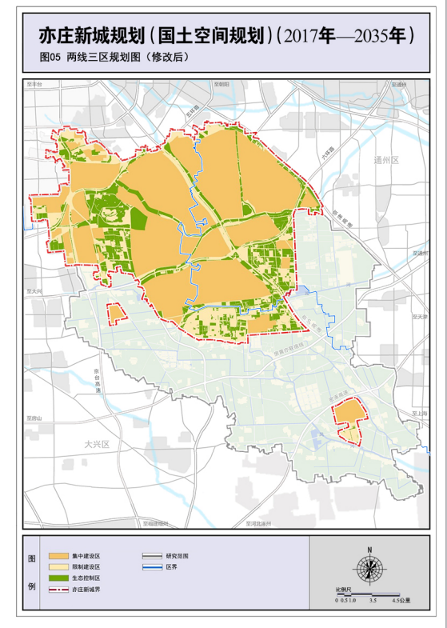  本项目  - 项目在亦庄新城两线三区规划图(修改版)中位置  - 《“十四五”时期北京经济技术开发区发展建设和二〇三五年年远景目标规划》符合性分析  《“十四五”时期北京经济技术开发区发展建设和二〇三五年远景目标规划》提出：以医学临床应用为出发点和落脚点，从人民生命健康急迫需求和长远需要出发，聚焦疫苗、细胞治疗、基因治疗、肿瘤靶向药物、高端医疗器械和人工智能大健康，依托北京国际科技创新中心建设，融入“两区”建设和京津冀一体化战略，积极引导“三城”创新成果落地经开区，打造创新生态体系，建立研发、临床、审批、产业化紧密衔接的服务机制，实行“揭榜挂帅”“赛马”等制度，打造具有全球影响力的医药健康产业创新策源地。  本项目的行业类别为医疗实验室及医用消毒设备和器具制造，符合《“十四五”时期北京经济技术开发区发展建设和二〇三五年远景目标规划》的要求。  - 与《北京经济技术开发区区域环境影响报告书》及其审查意见的符合性分析  本项目与《北京经济技术开发区区域环境影响报告书》及其审查意见的符合性分析见下表。  - 与《北京经济技术开发区区域环境影响报告书》及批复的符合性分析  根据上表分析结果，本项目符合《北京经济技术开发区区域环境影响报告书》及其审查意见的相关要求。  - 与《北京经济技术开发区“十三五”时期创新发展规划环境影响篇章》（2016）的符合性分析  本项目与《北京经济技术开发区“十三五”时期创新发展规划环境影响篇章》的符合性分析见下表。  - 与《北京经济技术开发区“十三五”时期创新发展规划环境影响篇章》的符合性分析  由上述分析可知，本项目符合《北京经济技术开发区“十三五”时期创新发展规划环境影响篇章》的相关要求。  - 与中关村科技园区通州园金桥科技产业基地相关规划环境影响跟踪评价及审查意见的符合性分析  本项目与中关村科技园区通州园金桥科技产业基地相关规划环境影响跟踪评价及审查意见的符合性分析见下表。  - 与中关村科技园区通州园金桥科技产业基地相关规划环境影响跟踪评价及审查意见的符合性分析  根据上表分析结果，本项目符合中关村科技园区通州园金桥科技产业基地相关规划环境影响跟踪评价及其审查意见的相关要求。
  类别 | 《北京经济技术开发区区域环境影响报告书》及其审查意见 | 拟建项目基本情况 | 符合性分析
  对入区工业项目类型的环保要求 | 开发区重点发展的五大支柱产业，即电子信息产业、生物技术和新医药产业、新材料与新能源产业、现代制造业。从环境保护角度对入区企业提出如下限制原则：不发展北京市明令禁止发展的企业；不发展与其他开发区定位相冲突的行业；不发展与北京市不能形成产业链条和不具备资源优势的产业；不发展劳动密集型企业；不发展其他高耗水企业和水污染严重企业；不发展与饮食食品相关的行业。 | 本项目生产消毒用生物指示剂，属于五大支柱产业的生物技术产业，符合产业定位。 | 符合
  对入区项目环境影响评价的要求 | 对符合“五大支柱产业”，但目前尚未预计到的高新技术类型项目，要求严格按照国家环境保护总局颁布的《建设项目环境保护分类管理名录》进行环境影响评价。 | 项目严格按照相关要求，编制环境影响报告进行评价。 | 符合
  序号 | 类别 | 与本项目相关的开发区“十三五”规划内容 | 本项目符合性分析
  1 | 规划目标 | 产业发展高端化进一步强化，打造千亿级以上产业集群5个，科技创新生态体系初具规模。以产品创新为核心的科技创新生态体系基本形成，创新要素加速聚集，人民生活更加公平和谐。就业保障能力进一步提高。 | 本项目从事消毒器械的研发生产，有利于促进开发区科技创新生态系统的形成，符合规划目标。
  2 | 产业发展方向 | 立足开发区高端产业的发展基础，持续做强电子信息、生物医药、装备产业、汽车产业的总装集成、系统集成、总部经济等高端业态。 | 本项目从事消毒器械的研发生产，产品为消毒用生物质指示剂，符合产业发展方向。
  3 | 大气污染防治措施 | 在“十三五”期间，要求对产生挥发性有机物的企业根据其行业特点继续采取相应的处理措施并进行处理。 | 本项目研发生产过程不涉及挥发性有机物的使用，不产生挥发性有机物。
  4 | 水污染防治措施 | 预计到2020年开发区全年的污水排放量将达到4977.8万m³（约13.6万t/d）。“十三五”期间北京经济技术开发区将达到20万t/d的污水处理能力，因此可以实现本规划提出的污水处理率始终为100%并达标排放的目标。 | 本项目位于金桥基地第一污水处理厂的收水范围内，项目污水能够经污水处理厂处理后达标排放，项目废水排放符合开发区水污染防治措施要求。
  5 | 固体废物治理措施 | 加强源头控制，实现固体废物减量化。提升综合利用水平和综合利用率。 | 项目严格执行固体废物相关法规、标准要求，源头控制，加强过程管理，减少固废产生量，对产生的固体废物分类收集、贮存、由专业资质单位合理处理。
  类别 | 规划与规划环评相关内容 | 本项目符合性  分析 | 是否符合
  空间  功能  结构 | 基地规划按产业基地、展示交易中心、管理商务中心、生活区、研发基地五大块布局，布局以可持续发展为重要原则，东部为产业区、西部为生活区，并采用由北向南滚动开发的模式，相对应规划各项建设用地大体呈南向北带状布局，呈现出可生长的形态。 | 本项目位于中关村科技园区通州园金桥科技产业基地规划的东部产业区内，符合基地空间功能结构规划。 | 符合
  产业  定位 | 基地定位为“中关村能源环保产业总部基地”，重点发展能源环保专业服务业、能源环保制造业环保产业和基地发展相配套的金融、会计、咨询、会展等商务服务。在建设过程中，基地逐步形成以环保新能源、汽车零部件、生物医药和新型都市产业为主导的产业结构，并努力成为高科技领域技术创新、高薪技术产业化、国际合作的新型产业基地和示范园区。 | 本项目从事消毒器械的研发生产，产品为消毒用生物质试剂，属于生物医药业，符合基地产业定位。 | 符合
  供水 | 规划供水由基地自建水厂、亦庄水厂、地下水和再生水四部分组成，基地现状生产和生活用水仅由基地水厂供给。 | 本项目用水均采用市政供水，不自采地下水，符合基地供水规划。 | 符合
  排水 | 基地内有两座污水处理厂，分别是第一污水处理厂和第三污水处理厂，污水经处理后出水排入凤港减河，为河道补水，净化河道环境。 | 生活污水、容器第三遍及以后清洗废水、高压蒸汽灭菌废水、纯水制备废水经市政污水管网进入金桥基地第一污水处理厂处理，符合基地排水规划。 | 符合
  供热 | 基地采用集中燃气锅炉房供热，供热能源采用天燃气。根据园区热负荷分布，供热划分为9个供热区，规划设置9座热水锅炉房。 | 本项目冬季供暖采用市政集中供热。 | 符合
  大气  污染  防治  措施 | 加强对入区项目的环境管理，严格污染治理措施，控制园区大气污染物排放总量；禁止铸造等重金属污染的生产工序进入园区；积极进行绿化建设，提高绿地覆盖率，防治地面扬尘；加强施工期对现场、道路、堆场的管理；加强园区环境清扫，减少二次扬尘。 | 本项目不涉及铸造等重污染的生产工序；项目无大气污染物排放；符合基地大气污染防治要求。 | 符合
  水污  染防  治措  施 | 对入区项目严格把关，优先选择轻污染、节水型产业入园；采用单项治理和综合治理相结合、局部分散处理与园区集中处理相结合的方针；与园区建设同步落实园区污水管网和污水处理厂的规划、设计，确保污水处理达标后排往收纳水体。 | 本项目不属于高污染、高耗水行业；运行过程废水经园区化粪池处理后进入金桥基地第一污水处理厂处理，符合基地水污染防治要求。 | 符合
  声环  境 | 园区工业用地内的工厂合理布局；产业园合理布局，环境噪声敏感建筑设置在远离道路、锅炉房等噪声污染的地方；在产业园内道路附近建设噪声敏感建筑物，设置足够的防护距离。 | 本项目选用低噪音设备，采取降噪措施，确保厂界噪声达标排放，符合基地声环境要求。 | 符合
  固体  废物 | 设置园区环卫管理站，并设置垃圾收集转运站。 | 生活垃圾统一收集后由环卫部门期清运。 | 符合
  与规划环评审查意见的符合性
  类别 | 规划环评审查意见相关内容 | 本项目符合性  分析 | 是否符合
  大气  污染  防治  措施 | 1）园区内新建的生产、采暖设施采用清洁能源，燃气锅炉须达到北京市《锅炉污染物综合排放标准》（DB11/139-2002）中的限值；  2）施工期间须执行《北京市建设工程施工现场环境保护标准》（京建施[2003]3号）中的规定，做好防尘降尘工作。 | 1.本项目冬季采用市政集中供热，不涉及锅炉烟气排放；  2.项目使用现有厂房，仪器设备安装过程中严格对施工现场进行管理；符合大气污染防治要求。 | 符合
  水污  染防  治措  施 | 园区内须建设完善的雨、污分流系统。园区生活污水和生产废水排入园区集中污水处理厂，经处理后的污水排入凤港减河，排放执行《北京市水污染物排放标准》（试行）中“排入地表水体”新建三级标准。 | 本项目污水经化粪池预处理后经市政污水管网排入金桥基地第一污水处理厂，符合北京市《水污染物综合排放标准》（DB11/3072013）中“排入公共污水处理系统的水污染物排放限值”要求，符合水污染防治要求。 | 符合
  声环  境 | 1.调压站、燃气锅炉等设备须采取降噪措施，厂界噪声执行《工业企业厂界噪声标准》（GB12348-90）中三类标准。  2.为减少六环路居民的噪声影响，六环路南侧100米内不得建设住宅、学校、医院等噪声敏感建筑物。  3.施工期噪声执行《建筑施工场界噪声限值》（GB12523-90）的规定。 | 1.本项目运营期使用低噪设备，厂界噪声执行《工业企业厂界环境噪声排放标准》（GB12348-2008）中的3类标准。  2.本项目位于金桥科技产业基地，不涉及此项目。  3.施工期厂界噪声执行《建筑施工场界环境噪声排放标准》（GB12523-2025）中的限值要求。 | 符合
  固体  废物 | 园区产生的生产、生活垃圾须集中密闭收集处理。 | 本项目建设一般固废间、危险废物间，危险废物委托资质处置；一般工业固体废物中的废包装物由物资回收单位回收，纯水制备废滤芯、废反渗透膜、空气滤芯由厂家回收；生活垃圾由环卫部门定期清运。 | 符合
其他符合性分析 | - 产业政策符合性分析：  本项目为消毒器械的研发生产项目，根据《产业结构调整指导目录（2024年本）》（国家发展和改革委员会，发改委2023年12月1日修订），项目不属于鼓励类、限制类和淘汰类，属于允许类项目。  本项目为消毒器械研发生产项目，根据《北京市人民政府办公厅关于印发市发展改革委等部门制定的<北京市新增产业的禁止和限制目录（2022年版）>的通知》京政办发（〔2022〕5号），本项目行业类别为“C3583医疗实验室及医用消毒设备和器具制造”属于《北京市新增产业的禁止和限制目录（一）（适用于全市范围）》中“（358）医疗仪器设备及器械制造除外”，因此不在《北京市新增产业的禁止和限制目录（一）（适用于全市范围）》的禁止限制范围内。本项目已在北京经济技术开发区行政审批局完成备案，项目备案号（京技审项（备）〔2025〕103号）。  本项目不属于《北京市新增产业的禁止和限制目录（2022年版）》中禁止和限制类中所列的项目。  本项目从事消毒器械的研发生产，不属于《市场准入负面清单（2025年版）》禁止类事项。  综上，本项目符合产业政策的要求。  - 选址合理性分析  本项目租用现有房屋进行建设，不新建房屋，房屋所有权人：北京联东金桥置业有限责任公司，房屋所有权证号：“京（2020）通不动产权第0007800号”，房屋用途为工业用地/厂房。本单位已与房屋所有权人签订房屋租赁合同，合同约定租赁用途为“办公、仓储、研发、生产”。本项目符合房屋规划用途，符合租赁用途约定，项目选址合理可行、符合合同约定用途。  - 与“三线一单”符合性分析  - 生态保护红线符合性分析  根据《北京市人民政府关于发布北京市生态保护红线的通知》(京政发(2018)18号)，全市生态保护红线包括水源涵养、水土保持和生物多样性维护的生态功能重要区、水土流失生态敏感区以及市级以上禁止开发区域和有必要严格保护的其他各类保护地。  本项目位于北京经济技术开发区(通州)景盛南二街10号院10号楼3层301，根据《北京市人民政府关于发布北京市生态保护红线的通知》（京政发〔2018〕18号），本项目所在区域无重点生态功能区、生态敏感区、生态脆弱区、生物多样性保护优先区和自然保护区，未触及北京市生态保护红线，符合生态保护红线的要求。本项目与北京市生态红线位置关系见下图。  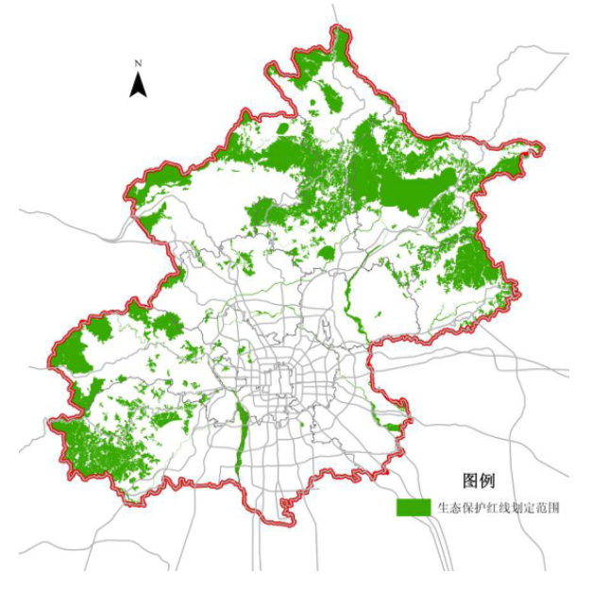  本项目  - 本项目与北京市生态保护红线位置关系图  - 环境质量底线符合性分析  根据北京市生态环境局发布的《2024年北京市生态环境状况公报》(2025年5月9日发布)，2024年通州区各污染物浓度均达到《环境空气质量标准》(GB3095-2012)限值要求，北京市O₃日最大8小时平均浓度未能达到《环境空气质量标准》(GB3095-2012)限值要求，其他污染物现状浓度达到上述标准要求，判定项目所在区为环境空气质量不达标区。本项目研发生产过程不产生大气污染物，本项目的实施不会突破大气环境质量底线。  项目所在地附近地表水体为南侧的1.8km处的凤港减河，根据北京市五大水系各河流、水库水体功能划分与水质分类，凤港减河水体功能为Ⅴ类。根据北京市生态环境局网站公布的近一年河流水质状况，凤港减河现状水质均能够达到《地表水环境质量标准》（GB3838-2002）中Ⅴ类标准限值。项目废水包括生活污水、高压蒸汽灭菌废水、容器第三遍及以后清洗废水、纯水制备废水，以上废水一起进园区化粪池处理，最后通过市政管网排入金桥基地第一污水处理厂处理，不直接排入地表水体，不会突破水环境质量底线。  本项目研发生产设备均为低噪声设备，且采取了减振、隔声等措施，厂界噪声预测值达标，不会突破声环境质量底线。  项目产生的固体废物分类收集，建设规范的固体废物暂存间，所有固体废物定期委托有资质的单位处置。  项目运营期废气、废水、噪声等达标排放，固体废物合理处置，不会突破环境质量底线。  - 资源利用上线符合性分析  本项目电力及水资源消耗量相对于区域资源利用总量很少，电力及水资源有保证；项目不新增用地，租用现有厂房，用地符合规划要求。因此项目资源利用情况不会突破区域资源利用上线，符合资源利用上线的要求。  - 环境准入负面清单  根据《关于北京市生态环境分区管控(“三线一单”)的实施意见》，北京市生态环境管控分为优先保护单元、重点管控单元和一般管控单元三类区域。  2024年12月25日，北京市生态环境局发布了《北京市生态环境局关于生态环境分区管控动态更新成果的通告》(通告(2024)33号)，发布了北京市生态环境分区管控动态更新成果，根据该成果，本项目位于重点管控单元，本项目在《北京市生态环境管控分区图》中的位置示意图见下图。  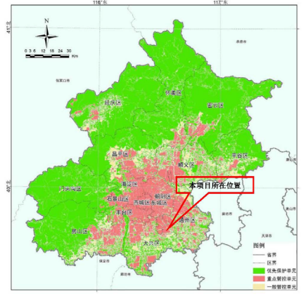  - 本项目在北京市生态环境管控分区图中的位置示意图  根据北京市生态环境局“北京市生态环境局政府网站-政务服务-生态环境分区管控(‘三线一单’)系统”，本项目属于金桥科技产业基地重点管控单元，环境管控单元编码为ZH11011220002，本项目在金桥科技产业基地重点管控单元图中位置见下图。  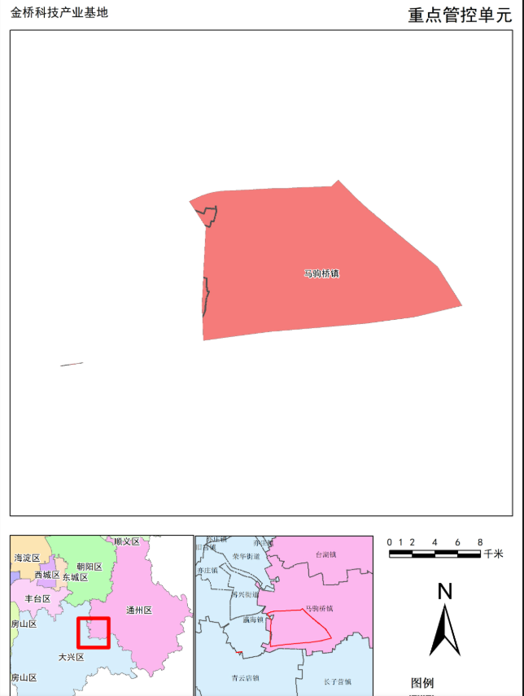  本项目  - 本项目与金桥科技产业基地管控单元位置关系图  现就全市总体环境准入清单、五大功能区环境准入清单及环境管控单元环境准入清单的符合性进行分析。

其他符合性分析 | 1）全市总体生态环境准入清单  本项目属于重点管控类单元（重点产业园区），具体符合性分析见下表。  - 项目与重点管控类（重点产业园区）生态环境总体准入清单管控要求符合性分析一览表  - 五大功能区生态环境准入清单  本项目与城市副中心生态环境准入清单的符合性分析见下表。  - 城市副中心生态环境准入清单  - 环境管控单元生态环境准入清单  本项目与重点管控单元准入清单的符合性分析见下表  - 重点产业园区重点管控单元生态环境准入清单  综上所述，本项目符合“三线一单”的准入要求。
  管控类别 | 重点管控要求 | 本项目符合性 | 是否  符合
  空间布局约束 | 1.严格执行《北京市新增产业的禁止和限制目录（2022年版）》、北京市《建设项目规划使用性质正面和负面清单》《外商投资准入特别管理措施(负面清单)（2021年版）》《自由贸易试验区外商投资准入特别管理措施（负面清单）（2021年版）》。  2.严格执行《北京市工业污染行业生产工艺调整退出及设备淘汰目录（2022年版）》。  3.严格执行《北京市水污染防治条例》，采取措施，对高污染、高耗水行业加以限制。禁止新建、扩建制浆、制革、电镀、印染、有色冶炼、氯碱、农药合成、炼焦等对水体有严重污染的项目。  4.严格执行《北京市大气污染防治条例》，禁止新建、扩建高污染工业项目，新建排放大气污染物的工业项目，应当按照环保规定进入工业园区。  5.严格执行《北京城市总体规划(2016年-2035年)》《北京市国土空间近期规划(2021年—2025年)》及分区规划中的空间布局约束管控要求。  6.严格执行《关于进一步加强产业园区规划环境影响评价工作的意见》。  7.严格执行《北京市高污染燃料禁燃区划定方案（试行）》，高污染燃料禁燃区内任何单位不得新建、扩建高污染燃料燃用设施，不得将其他燃料燃用设施改造为高污染燃料燃用设施。  8.贯彻落实《北京市“十四五”时期高精尖产业发展规划》《北京市“十四五”时期生态环境保护规划》，加快产业绿色低碳转型，全面建设绿色制造体系。 | 1、本项目不属于《北京市新增产业的禁止和限制目录（2022年版）》中禁止和限制类项目；项目不在本北京市《建设项目规划使用性质正面和负面清单》中；项目不属于外商投资和自由贸易类项目。  2、本项目的生产工艺和设备未列入《北京市工业污染行业生产工艺调整退出及设备淘汰目录（2025年版）》。  3.本项目用水量较少，企业制定节水制度，严格执行《北京市水污染防治条例》要求，项目不属于对水体有严重污染的项目。  4.项目严格执行《北京市大气污染防治条例》，项目不属于高污染工业项目，项目入驻园区。  5.本项目严格执行《北京城市总体规划(2016年-2035年)》《北京市国土空间近期规划(2021年—2025年)》及分区规划中的空间布局约束管控要求。  6.本项目不涉及产业园区规划环境影响评价工作。  7.本项目不涉及高污染燃料燃用设施。  8.本项目贯彻落实《北京市“十四五”时期高精尖产业发展规划》《北京市“十四五”时期生态环境保护规划》要求，加强管理，严格管控污染物排放。 | 符合
  污染物排放管控 | - 严格执行《中华人民共和国环境保护法》《中华人民共和国大气污染防治法》《中华人民共和国水污染防治法》《中华人民共和国土壤污染防治法》《中华人民共和国固体废物污染环境防治法》《排污许可管理条例》《北京市大气污染防治条例》《北京市水污染防治条例》《北京市土壤污染防治条例》等法律法规以及国家、地方环境质量标准。  - 严格执行《中华人民共和国清洁生产促进法》《中华人民共和国循环经济促进法》。  - 严格执行《建设项目主要污染物排放总量指标审核及管理暂行办法》《原北京市环境保护局关于建设项目主要污染物排放总量指标审核及管理的补充通知》。  - 严格执行废气、废水、噪声、固体废物等国家地方污染物排放标准；严格执行锅炉、餐饮、印刷业、木质家具制造业、汽车维修业等地方大气污染物排放标准，强化重点领域大气污染管控。  - 严格执行《北京市烟花爆竹安全管理规定》，五环路以内（含五环路）及各区人民政府划定的禁放区域禁止燃放烟花爆竹。  - 严格执行《中共中央国务院关于深入打好污染防治攻坚战的意见》《中共北京市委北京市人民政府关于深入打好北京市污染防治攻坚战的实施意见》，推动工业园区和产业集群升级、挥发性有机物和氮氧化物协同减排。  - 严格执行《北京市“十四五”时期生态环境保护规划》、《北京市“十四五”时期土壤污染防治规划》。  8.严格执行《北京市“十四五”时期应对气候变化和节能规划》《北京市“十四五”时期能源发展规划》《北京市碳达峰实施方案》《北京市“十四五”时期制造业绿色低碳发展行动方案》，坚决控制高耗能、高排放项目新建和改扩建，严格控制新建项目能耗和碳排放水平。 | 1.本项目严格执行《中华人民共和国环境保护法》《中华人民共和国大气污染防治法》《中华人民共和国水污染防治法》《中华人民共和国土壤污染防治法》《中华人民共和国固体废物污染环境防治法》《排污许可管理条例》《北京市大气污染防治条例》《北京市水污染防治条例》《北京市土壤污染防治条例》等法律法规以及国家、地方环境质量标准要求。  2.本项目严格执行《中华人民共和国清洁生产促进法》《中华人民共和国循环经济促进法》要求。  3.本项目总量控制指标为化学需氧量、氨氮，严格执行《建设项目主要污染物排放总量指标审核及管理暂行办法（环发[2014]197号）》、《原北京市环境保护局关于建设项目主要污染物排放总量指标审核及管理的补充通知》要求。  4.本项目废水、噪声均满足国家地方污染物排放标准，固体废物合理处置，满足国家、地方相关要求。  5.本项目不涉及烟花爆竹的使用。  6.项目严格执行《中共中央国务院关于深入打好污染防治攻坚战的意见》《中共北京市委北京市人民政府关于深入打好北京市污染防治攻坚战的实施意见》要求，严格管控污染物排放。  7.项目严格执行《北京市“十四五”时期生态环境保护规划》、《北京市“十四五”时期土壤污染防治规划》要求。  8.项目严格执行《北京市“十四五”时期应对气候变化和节能规划》、《北京市“十四五”时期能源发展规划》、《北京市碳达峰实施方案》、《北京市“十四五”时期制造业绿色低碳发展行动方案》，项目不属于高耗能、高排放行业，项目严格管理，进一步降低能耗和碳排放。 | 符合
  环境风险防控 | - 严格执行《中华人民共和国环境保护法》《中华人民共和国大气污染防治法》《中华人民共和国水污染防治法》《中华人民共和国土壤污染防治法》《中华人民共和国固体废物污染环境防治法》《北京市大气污染防治条例》《北京市水污染防治条例》《中华人民共和国水土保持法》《国家突发环境事件应急预案》《企业事业单位突发环境事件应急预案备案管理办法（试行）》《北京市突发环境事件应急预案》《北京市空气重污染应急预案（2023年修订）》等法律法规文件要求，完善环境风险防控体系，提高区域环境风险防范能力。  - 严格执行《污染地块土壤环境管理办法（试行）》《工矿用地土壤环境管理办法（试行）》相关要求，重点单位建设涉及有毒有害物质的生产装置、储罐和管道，或者建设污水处理池、应急池等存在土壤污染风险的设施，应当按照国家有关标准和规范的要求，设计、建设和安装有关防腐蚀、防泄漏设施和泄漏监测装置，防止有毒有害物质污染土壤和地下水。有毒有害物质名录以生态环境部公布为准。  3.工业园区管理机构应当统筹组织园区内产废量较小的工业企业产生的危险废物的收集、贮存、转运。 | 1.本项目严格执行《中华人民共和国环境保护法》《中华人民共和国大气污染防治法》《中华人民共和国水污染防治法》《中华人民共和国土壤污染防治法》《中华人民共和国固体废物污染环境防治法》《北京市大气污染防治条例》《北京市水污染防治条例》《中华人民共和国水土保持法》《国家突发环境事件应急预案》、《企业事业单位突发环境事件应急预案备案管理办法（试行）》等法律法规文件要求。本项目针对风险物质使用储存等风险环节，提出风险防范措施。  2.本项目废水能达标排放，固体废物能得到安全贮存和处置，且采取了满足标准要求的防渗措施，对地下水和土壤环境影响可控。  3.项目建设规范的危险废物暂存间，合理合规收集、贮存、处置危险废物。 | 符合
  资源利用效率 | - 严格执行《中华人民共和国水法》《北京市节水条例》《北京市人民政府关于实行最严格水资源管理制度的意见》《北京市“十四五”节水型社会建设规划》《关于北京市加强水生态空间管控工作的意见》，加强用水管控，推动再生水多元利用。  - 落实《北京城市总体规划(2016年-2035年)》《北京市国土空间近期规划(2021年—2025年)》要求，坚守建设用地规模底线，提高产业用地利用效率。  3.执行《中华人民共和国节约能源法》以及北京市单位产品能源消耗限额系列行业标准《供热锅炉综合能源消耗限额》《北京市“十四五”时期能源发展规划》《北京市“十四五”时期应对气候变化和节能规划》。 | 1.本项目用水由市政给水管网提供，严格执行《中华人民共和国水法》《北京市节水条例》《北京市人民政府关于实行最严格水资源管理制度的意见》《北京市“十四五”节水型社会建设规划》《关于北京市加强水生态空间管控工作的意见》，加强用水管控。  2.本项目租用现有建筑物，不新增用地，符合《北京城市总体规划(2016年-2035年)》《北京市国土空间近期规划(2021年-2025年)》要求。  3.项目不属于高耗能行业，且项目不涉及锅炉，项目能耗和碳排放满足要求。项目严格执行《中华人民共和国节约能源法》以及《北京市“十四五”时期能源发展规划》《北京市“十四五”时期应对气候变化和节能规划》。 | 符合
  管控类别 | 重点管控要求 | 本项目符合性 | 是否符合
  空间布局约束 | 1.执行《北京市新增产业的禁止和限制目录（2022年版）》适用于北京城市副中心的管控要求。  2.执行《建设项目规划使用性质正面和负面清单》适用于城市副中心的管控要求。  3.执行《北京城市副中心（通州区）“十四五”时期产业发展规划》《北京城市副中心（通州区）“十四五”时期城市治理规划）》《北京市城市副中心（通州区）“十四五”时期交通发展建设规划》的管控要求。  4.涉及生态保护红线及相关法定保护空间的应执行优先保护类总体准入清单。 | 1.对照《北京市新增产业的禁止和限制目录（2022年版）》中适用于中心城区、北京城市副中心以外的平原地区的目录(二)，本项目不属于禁止和限制项目。  2.本项目不在北京市《建设项目规划使用性质正面和负面清单》中。  3.项目符合《北京城市副中心（通州区）“十四五”时期产业发展规划》《北京城市副中心（通州区）“十四五”时期城市治理规划）》《北京市城市副中心（通州区）“十四五”时期交通发展建设规划》的管控要求。  4.项目位于北京经济技术开发区(通州)景盛南二街10号院10号楼3层301，项目不涉及生态保护红线及相关法定保护空间。 | 符合
  污染物排放管控 | 1.通州区全域禁止使用高排放非道路移动机械。  2.副中心开展大气污染精细化治理，组织空气质量排名靠后的街道(乡镇)进行综合整治。  3.必须遵守污染物排放的国家标准和地方标准；在实施重点污染物排放总量控制的区域内，还必须符合重点污染物排放总量控制的要求。  4.严格产业准入标准，有序引导高端要素集聚。  5.工业园区配套建设废水集中处理设施。  6.依法关闭或搬迁禁养区内的畜禽养殖场（小区）和养殖专业户。新建、改建、扩建规模化畜禽养殖场（小区）要实施雨污分流、粪便污水资源化利用。  7.禁止在居民住宅楼、未配套设立专用烟道的商住综合楼、商住综合楼内与居住层相邻的商业楼层内，新建、改建、扩建产生油烟、异味、废气、噪声污染的饮食服务、服装干洗、机动车维修。  8.到2025年，道路(含背街小巷)优于一级清扫保洁质量要求。  9.推动副中心核心区划定超低排放区建设，基本实现公交、环卫、出租、邮政、渣土、机场大巴、货运、旅游及公务车辆为新能源动力，逐步禁止柴油车辆驶入。 | 1.项目不涉及高排放非道路移动机械。  2.项目所在区域不属于空气质量排名靠后的街道(乡镇)。  3.本项目废水、噪声均满足国家地方污染物排放标准，固体废物合理处置，满足国家、地方相关要求。本项目总量控制指标为化学需氧量、氨氮，严格执行《建设项目主要污染物排放总量指标审核及管理暂行办法（环发[2014]197号）》、《原北京市环境保护局关于建设项目主要污染物排放总量指标审核及管理的补充通知》。  4.项目符合《产业结构调整指导目录》（2024年本）。项目不在《北京市新增产业的禁止和限制目录（2022年版）》禁止和限制范围内。  5.项目所在工业园区已配套建设废水集中收集设施，建设化粪池，园区项目废水排放满足污水处理厂进水要求。  6.项目不属于畜禽养殖场（小区）和养殖专业户。  7.项目不位于居民住宅楼、未配套设立专用烟道的商住综合楼、商住综合楼内与居住层相邻的商业楼层内，且项目不属于饮食服务、服装干洗、机动车维修。  8.项目不涉及。  9.项目不涉及柴油车辆。 | 符合
  环境风险防控 | 1.应充分考虑污染地块的环境风险，合理确定土地用途。  2.严格用地准入，防范人居环境风险。严格实施再开发、安全利用的管理。对原东方化工厂所在区域开展土壤治理修复和风险管控，保障城市绿心用地安全。  3.有效落实空气重污染各项应急减排措施，引导提高施工工地和应急减排清单企业的绩效等级，引导使用纯电动、氢燃料电池的车辆和非道路移动机械。 | 1.项目租用现有建筑物进行建设，不涉及新增用地。项目租用建筑物用途为“工业”，本项目从事医疗器械研发生产，符合建筑的规划用途。  2.项目租用现有建筑物进行建设，不涉及新增用地。  3.项目租用现有建筑物进行建设，不涉及土建施工。施工期仅为简单装修。 | 符合
  资源利用效率 | 1.坚持节水优先，实行最严格水资源管理制度，促进生产和生活全方位节水。  2.优化区域能源结构，大力推进新能源和可再生能源利用，严控能源消费总量。  3.加快锅炉房新能源和可再生能源替代，结合旧城改造、城市更新、园区建设和特色小镇等发展契机，推进建筑和工业等领域新能源和可再生能源供热，显著降低常规发展模式下能源利用污染物排放总量。 | 1.本项目用水由市政给水管网提供。项目制定节水制度，加强生产和生活全方位节水。  2.项目所用能源主要为水资源和电能。项目不涉及其他能源消耗。  3.项目不涉及锅炉使用。 | 符合
  管控类别 | 重点管控要求 | 本项目符合性 | 是否  符合
  空间布局约束 | 1.执行重点管控类（产业园区）生态环境总体准入清单和城市副中心及通州其他区域生态环境准入清单的空间布局约束准入要求。  2.主导产业为5G、集成电路、新型显示、环保节能产业，推动智能制造发展，大力发展5G、集成电路、新型显示、环保节能产业，打造国际领先的新一代信息技术产业园区；对现有与主导产业定位不一致的食品生产、服装制造企业应限制发展；拆除或者关闭水源地一级保护区范围内与供水设施和保护水源无关的建设项目；或根据水源地保护要求关闭水源井，重新选址。 | 1.本项目满足重点管控类（产业园区）生态环境总体准入清单和城市副中心及通州其他区域生态环境准入清单的空间布局约束准入要求。  2.本项目不涉及。 | 符合
  污染物排放管控 | 1.执行重点管控类（产业园区）生态环境总体准入清单和城市副中心及通州其他区域生态环境准入清单的污染物排放管控准入要求。  2.对基地内重点排污企业实施强制清洁生产审核。 | 1．本项目符合重点管控类（产业园区）生态环境总体准入清单和城市副中心及通州其他区域生态环境准入清单的污染物排放管控准入要求。  2．本项目不涉及。 | 符合
  环境  风险  防控 | 1.执行重点管控类（产业园区）生态环境总体准入清单和城市副中心及通州其他区域生态环境准入清单的环境风险防范准入要求。 | 1．本项目符合重点管控类（产业园区）生态环境总体准入清单和城市副中心及通州其他区域生态环境准入清单的环境风险防范准入要求。 | 符合
  资源  利用  效率 | 1.执行重点管控类（产业园区）生态环境总体准入清单和平原新城生态环境准入清单的资源利用效率准入要求。  2.禁止新建自备水井；禁止新建燃煤设施，严格限制新建消耗天然气、煤气的供热锅炉和用热项目。 | 1.本项目满足重点管控类（产业园区）生态环境总体准入清单和城市副中心生态环境准入清单的资源利用效率准入要求。  2.项目用水由市政自来水管网提供；冬季供暖采用市政集中供热、夏季制冷由空调供给，不涉及该内容。 | 符合

二、建设项目工程分析
建设内容 | - 项目由来  北京盖德思科技有限公司成立于2013年6月，注册地址：北京经济技术开发区(通州)景盛南二街10号院10号楼3层301，主要从事技术服务、技术开发、消毒器械生产等。  2025年12月，公司租用北京经济技术开发区(通州)景盛南二街10号院10号楼3层301，建设消毒器械研发平台及生产线，项目完成后从事消毒用生物指示剂的研发生产，生产消毒用生物指示剂10000盒/年、研发消毒用生物指示剂30批/年。  - 项目概况  1、项目名称：盖德思消毒器械研发生产项目  2、建设单位：北京盖德思科技有限公司  3、建设地点：北京经济技术开发区(通州)景盛南二街10号院10号楼3层301。  4、建筑面积：1337.24m²。  - 编制依据  本项目从事消毒用生物指示剂的研发生产，根据《国民经济行业分类》（GB/T4754-2017），消毒指示剂生产属于“358医疗仪器设备及器械制造”中的“3583医疗实验室及医用消毒设备和器具制造”。  据《〈建设项目环境影响评价分类管理名录〉北京市实施细化规定（2022年本）》，“三十二、专用设备制造业”中“医疗仪器设备及器械制造358”，其中：“其他（仅分割、焊接、组装的除外；年用非溶剂型低VOCs含量涂料10吨以下的除外）”应编制环境影响报告表。本项目为医疗仪器设备及器械制造项目，研发生产过程有发酵、检测等，应编制环境影响报告表。  - 建设内容  本项目建设内容详见下表。  - 项目建设内容一览表  - 项目规模  项目建成后从事消毒器械的研发生产，生产消毒用生物指示剂10000盒/年、研发消毒用生物指示剂30批/年。  - 主要设备  本项目主要设备一览表见下表。  - 项目迁建后主要设备及变化一览表  - 主要原辅材料  项目主要原辅材料使用情况详见下表。  - 项目主要原辅材料使用情况一览表  项目主要原辅材料理化性质详见下表。  - 本主要原辅材料理化性质一览表  - 水平衡分析  1、给水  本项目用水为生活用水、研发生产用水。  本项目员工10人，根据《建筑给水排水设计标准》（GB50015-2019）规定，人均生活用水定额按50L/人·d计，项目年工作250d，则生活用水量为125m³/a。  本项目研发生产用水包括容器清洗用水、研发生产过程试剂配制用水、高压蒸汽灭菌用水、培养液配制用水。容器清洗用水2.0m³/a（前两遍清洗用水、第三遍及以后清洗用水各1.0m³/a）；研发生产过程试剂配制用水0.05m³/a；高压蒸汽灭菌用水0.2m³/a；培养液配制用水0.5m³/a。研发生产过程用水全部使用纯水，合计用纯水2.75m³/a，纯水由一台纯水机制备，采用预处理+反渗透制水工艺，制水率70%，纯水制备用新鲜水3.93m³/a。  本项目合计用水量128.93m³/a。  （2）排水  本项目排水包括生活污水、容器第三遍及以后清洗废水、高压蒸汽灭菌废水、废上清液、纯水制备废水。  生活污水产生量按用水量的85%，计106.25m³/a。  容器清洗废水损耗率为10%，前两次清洗废水产生量为0.9m³/a，作为危险废物收集处理；第三遍及以后清洗废水产生量0.9m³/a，与其他废水一期进园区化粪池。  试剂配制用水全部进入检测废液，进入检测废液的水量0.045m³/a，检测废液含有化学试剂，属于危险废物，分类收集后暂存于危废暂存间，作为危险废物收集处理。  高压蒸汽灭菌废水产生量为用水量的90%，计0.18m³/a，与其他废水一期进园区化粪池。  菌体在培养液中培养后，根据工艺的要求产生废上清液，上清液产生量0.2m³/a，废上清液经高压蒸汽灭菌后按危险废物收集处置。  纯水制备废水产生量为1.18m³/a。  生活污水、容器第三遍及以后清洗废水、高压蒸汽灭菌废水、纯水制备废水一起进园区化粪池处理，最后经市政管网排入金桥基地第一污水处理厂。  本项目水平衡表详见下表。  - 本项目水平衡表  本项目水平衡图见下图。  - 本项目水平衡图“”消耗量  - 劳动定员及工作制度  本项目员工10人，不设食宿，年工作时间250天，每天工作8小时，夜间不工作。  - 平面布置、地理位置、周边关系  1、地理位置  本项目位于北京经济技术开发区(通州)景盛南二街10号院10号楼3层301，中心坐标为东经116度32分50.788秒，北纬39度43分51.236秒。地理位置见附图1。  2、平面布置  本项目在中间区域布置研发生产区，由东向西分别布置发酵间、纯化间、灭菌间、备用间、配液罐装间；研发生产区北侧隔洁净走廊分别布置菌种库、危废间、试剂间、器具清洗间、种子制备间等；项目东侧和南侧布置办公室、会议室、库房；项目西侧布置机房、原料库、产品库、一般固废间等；项目北侧布置冷库、研发综合实验室等。平面布置见附图3。  3、周边关系  本项目所在建筑10号楼东侧隔35米道路为联东U谷西区32A厂房，南侧隔35米道路为联东U谷西区二号院其他厂房，西侧紧临本建筑其他单元，北侧隔18米道路为园区6号厂房。周边关系见附图2。  本项目周边关系见下表、周边现场照片见图2-2。  - 本项目周边关系表  - 项目周边照片
  工程  类别 | 工程名称 | 工程内容及规模 | 依托  关系
  主体  工程 | 研发生产区 | 发酵间15.6m²，纯化间16.96m²，灭菌间17.06m²，配液灌装间25.36m²，外包间30.26m²，研发综合实验室54.63m²，仪器组装车间64.12m²。 | 新建
  公用  工程 | 给水系统 | 依托市政给水系统。 | 依托
  公用  工程 | 排水系统 | 容器前遍清洗废水收集作危废处置，容器第三遍及以后清洗废水、生活污水、高压蒸汽灭菌废水、纯水制备废水一起排入园区化粪池，经市政管网进金桥基地第一污水处理厂进一步处理。 | 依托
  公用  工程 | 供电系统 | 依托市政电力系统。 | 依托
  公用  工程 | 采暖供冷 | 供暖采用市政集中供热、制冷使用空调。 | 新建
  环保  工程 | 废气治理 | 本项目研发实验不涉及挥发性原辅料，室内地面使用新洁尔灭消毒，工作台面及手部使用酒精消毒，酒精产生的挥发性有机废气无组织排放。 | 新建
  环保  工程 | 废水治理 | 容器前两遍清洗废水收集作危废处置，容器第三遍及以后清洗废水、高压蒸汽灭菌废水、纯水制备废水与生活污水一起排入园区化粪池，经市政管网进金桥基地第一污水处理厂进一步处理。 | 新建
  环保  工程 | 固废处置 | 建设一般工业固体废物暂存间，暂存属于一般工业固体废物的废包装物，废包装物定期委托物资回收单位回收；建设危险废物暂存间，分类收集贮存危险废物，定期委托资质单位处置；设置生活垃圾分类收集桶，委托当地环卫部门每日清运。 | 新建
  环保  工程 | 环境风险防范措施 | 建设阴凉、通风、干燥的试剂间，且远离火种、热源；建设规范的危险废物暂存间，做好防渗、防溢流措施；设置满足要求的风险物资。 | 新建
  储运  工程 | 危险废物  暂存间 | 面积2.62m²，位于研发生产区的北侧中部。 | 新建
  储运  工程 | 一般工业固体废物暂存间 | 面积4.54m²，位于研发生产区的西南侧。 | 新建
  储运  工程 | 库房 | 仪器库房2.95m²，临时库房17.37m²，不合格品库房20.54m²，原料库32.14m²，成品库23.56m²，冷库9.23m²，菌种库5.16m²，试剂间3.76m²。 | 新建
  配套  工程 | 办公区 | 项目东侧建设综合办公室、会议室、茶水间；  项目南侧建设办公室等。 | 新建
  序号 | 设备名称 | 型号 | 数量（台） | 使用  位置
   | 发酵罐 | 20升C20-3 | 1 | 发酵间
   | 超纯水机 | OK-SR0200 | 1 | 机房
   | 洁净空调机组 | RDF3.55A | 1 | 机房
   | 冰箱 | BC-BD-200WGHEB1 | 2 | 菌种库
   | 冰箱 | BD-180WGHS9 | 1 | 菌种库
   | 超低温保存箱 | DW-86W100 | 1 | 冷库
   | 灭菌锅 | SX-700 | 1 | 灭菌间
   | 恒温培养震荡器 | ZHWY-200B | 1 | 纯化间
   | 超净台 | SW-CJ-1FD | 2 | 纯化间
   | 医用离心机 | H1750R | 1 | 纯化间
   | 湘仪离心机 | GL10MD | 1 | 纯化间
   | 电加热蒸汽发生器 | P506 | 1 | 发酵间
   | 可见光分光光度计 | 222508039BM | 1 | 研发综合实验室
   | 隔水式恒温培养箱 | GNP-9080 | 1 | 研发综合实验室
   | 高压蒸汽灭菌器 | / | 1 | 灭菌间
   | 超净工作台 | / | 1 | 研发综合实验室
  序号 | 名称 | 规格 | 年使用量 | 最大贮存量 | 贮存位置
   | 嗜热脂肪地芽孢杆菌 | 10⁸CFU/支 | 1 | 1 | 菌种库
   | 大豆蛋白胨 | 2kg/桶 | 50kg | 10kg | 原料库
   | 无水葡萄糖 | 2kg/桶 | 4kg | 2kg | 试剂间
   | 无水氯化钙 | 500g/瓶 | 2kg | 1kg | 试剂间
   | 氯化钠 | 500g/瓶 | 10kg | 5kg | 试剂间
   | 氢氧化钠 | 500g/瓶 | 10kg | 2kg | 试剂间
   | 硫酸锰 | 500g/瓶 | 1kg | 0.5kg | 试剂间
   | 六水合氯化镁 | 500g/瓶 | 1kg | 1kg | 试剂间
   | 琼脂粉 | 500g/瓶 | 2kg | 1kg | 试剂间
   | 75%酒精 | 1000ml/瓶 | 5L | 2.5L | 试剂间
   | 新洁尔灭 | 1000ml/瓶 | 25kg | 10kg | 试剂间
   | 消泡液 | 500ml/瓶 | 5kg | 2.5kg | 试剂间
   | 山梨醇 | 500ml/瓶 | 2kg | 0.5kg | 试剂间
   | 甘油 | 500ml/瓶 | 3kg | 0.5kg | 试剂间
   | 磷酸 | 500ml/瓶 | 20kg | 5kg | 试剂间
   | 磷酸二氢钾 | 500g/瓶 | 3kg | 1kg | 试剂间
   | 磷酸氢二钠 | 500g/瓶 | 3kg | 1kg | 试剂间
   | 磷酸二氢钠 | 500g/瓶 | 3kg | 1kg | 试剂间
  序号 | 名称 | 理化性质
  1 | 嗜热脂肪地芽孢杆菌 | 属于条件致病菌，对健康人群致病性极低，但免疫功能低下者（如肿瘤患者、长期服用激素者）可能引发局部感染（如皮肤、软组织感染）。
  2 | 氯化钙 | 无色立方结晶体，白色或灰白色，有粒状、蜂窝块状、圆球状、不规则颗粒状、粉末状。微毒、无臭、味微苦。吸湿性极强，暴露于空气中极易潮解。
  3 | 氯化钠 | 无色无味固体，pH值：4.5-7.0(100g/lH₂O，20℃)，熔点：801，体积密度：1140kg/m³。
  4 | 氢氧化钠 | 外观与性状：白色不透明固体，易潮解。熔点(℃)：318.4。沸点(℃)：1390。相对密度(水=1)：2.12。饱和蒸气压0.13(739℃)(kPa)。溶解性：易溶于水、乙醇、甘油，不溶于丙酮。
  5 | 硫酸锰 | 水合物为微红色斜方晶体，相对密度为3.50，熔点为700℃，易溶于水，不溶于乙醇。其以多种水合物的形式存在。在850℃时开始分解，因受热程度不同，可放出SO₃、SO₂或氧气，残余物有二氧化锰（MnO₂）或四氧化三锰(Mn₃O₄)。硫酸锰的结晶水合物加热到280℃时，都可以失去自身的结晶水而成为无水物。
  6 | 氯化镁 | 易潮解，有苦味，有腐蚀性，加热时失水和氯化氢部分生成氧化镁和碱式氯化镁。
  7 | 酒精 | 易燃、易挥发的无色透明液体，液体密度是0.86g/cm³(20℃)，乙醇气体密度为1.59kg/m³，沸点是78.3℃，熔点是-114.1℃，易燃，其蒸气能与空气形成爆炸性混合物，能与水以任意比互溶，能与氯仿、乙醚、甲醇、丙酮和其他多数有机溶剂混溶。
  8 | 新洁尔灭 | 新洁尔灭即苯扎溴铵，分子式C21H38BrN，熔点46~48℃，本品为黄白色蜡状固体或胶状体。易溶于水或乙醇，有芳香味，味极苦。强力振摇时产生大量泡沫。具有典型阳离子表面活性剂的性质，水溶液搅拌时能产生大量泡沫。性质稳定，耐光，耐热，无挥发性，可长期存放。苯扎溴铵最常用的表面活性剂之一，具有洁净、杀菌消毒和灭藻作用，广泛用于杀菌、消毒、防腐、乳化、去垢、增溶等方面，是迄今工业循环水处理常用的非氧化性杀菌灭藻剂、黏泥剥离剂和清洗剂之一。
  9 | 消泡液 | 核心成分是动植物油脂（如大豆油、菜籽油、棉籽油）
  10 | 甘油 | 无色透明的粘稠液体，化学式为C₃H₈O₃，沸点为290°C，熔点为17.8°C，密度为1.26g/cm³。它能与水、乙醇混溶，广泛用作保湿剂和溶剂。
  11 | 磷酸 | 一种常见的无机酸，是中强酸。由十氧化四磷溶于热水中即可得到。正磷酸工业上用硫酸处理磷灰石即得。磷酸在空气中容易潮解。加热会失水得到焦磷酸，再进一步失水得到偏磷酸。
  12 | 磷酸氢二钠 | 外观：无色透明单斜晶系棱形晶体；熔点/凝固点(°C)：34.6；溶解性：溶于水，不溶于乙醇；相对密度(水=1)：1.5
  13 | 磷酸二氢钠 | 外观与性状：白色结品粉木或颗粒、无味、微吸湿；、用于制革、处理锅炉水等；熔点：100(H2O)；相对密度(水=1)：2.040；溶于水，不溶于醇。急性毒性：LD50：8290mg/kg(大鼠经口)。
  14 | 磷酸二氢钾 | 无色四方晶体或白色结晶性粉末。相对密度2.338，熔点252.6℃。溶于水（90℃时为83.5g/100ml水），水溶液呈酸性，1%磷酸二氢钾溶液的pH值为4.6。不溶于醇。有潮解性。加热至400℃时熔化而成透明的液体，冷却后固化为不透明的玻璃状偏磷酸钾。
  15 | 营养琼脂 | 将牛肉膏、蛋白胨，氯化钠溶解于蒸馏水内，加热，并加入琼脂，琼脂熔化后，加入5%氢氧化钠溶液或5%稀盐酸，校正pH至7.2～7.4。分装烧瓶，121℃高压灭菌30min。
  序号 | 类别 | 用水量m³/a |  | 损耗量m³/a | 排放量m³/a
  序号 | 类别 | 新鲜水 | 纯水 | 损耗量m³/a | 排入污水 | 进入危废
  1 | 生活用水 | 125 | - | 18.75 | 106.25 | -
  2 | 容器清洗用水 | - | 2.0 | 0.2 | 0.9 | 0.9
  3 | 试剂配制用水 | - | 0.05 | 0.05 | - | 0.045
  4 | 高压蒸汽灭菌用水 | - | 0.2 | 0.02 | 0.18 | -
  5 | 培养液制备 | - | 0.5 | 0.3 | - | 0.2
  6 | 纯水制备 | 3.93 | - | - | 1.18 | -
  合计 |  | 128.93 | 2.75 | 19.32 | 108.51 | 1.145
  序号 | 方位 | 距离，m | 名称
  1 | 东侧 | 35 | 联东U谷西区32A厂房
  2 | 南侧 | 35 | 联东U谷西区二号院其他厂房
  3 | 西侧 | 紧邻 | 其他单元
  4 | 北侧 | 18 | 园区6号厂房
  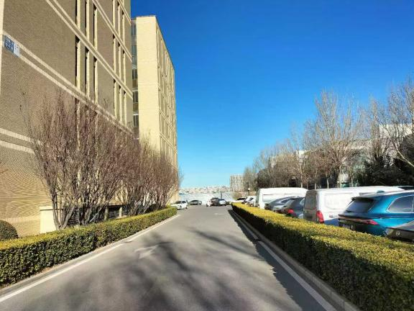 | 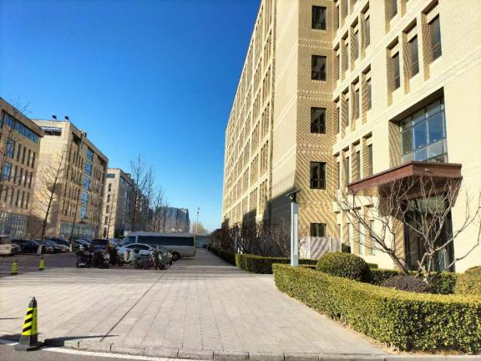
  项目东侧道路 | 项目南侧道路
  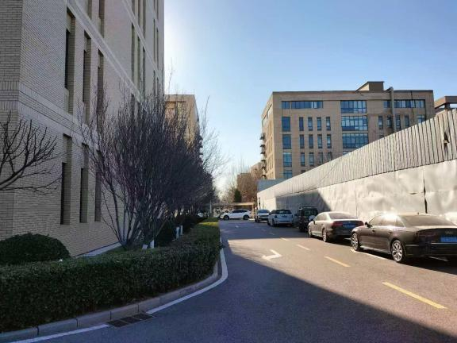 | 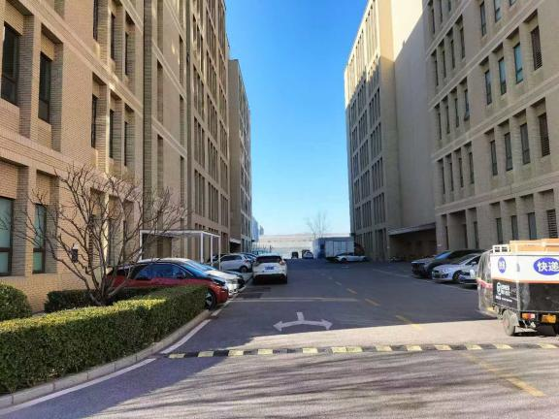
  项目西侧道路 | 项目北侧道路
工艺流程和产排污环节 | 一、施工期  本项目利用已建成房屋作为项目场所，施工期仅为厂房内简单装修和设备安装。主要污染物为施工噪声、施工人员生活污水，同时产生少量施工扬尘、施工固体废物（装修垃圾和生活垃圾）。随着施工期的结束，对环境的影响也随之消失。  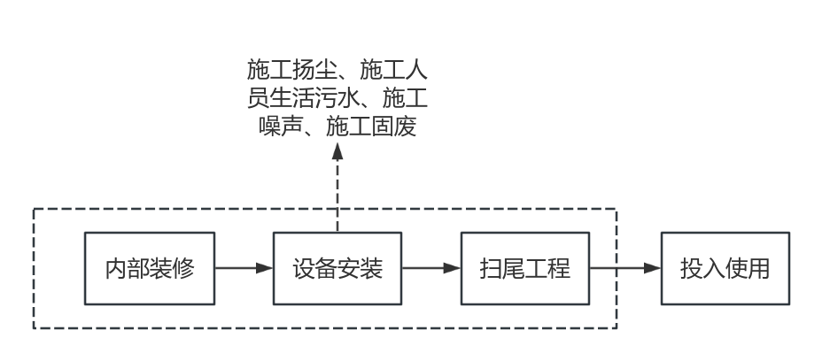  - 项目施工期流程及产污节点图  - 运营期  1、生产工艺流程和产污环节  - 生产流程及产污节点图  （1）发酵准备：购买国家标准消毒测试用安全原始菌种（BSL1级安全菌种嗜热脂肪地芽孢杆菌），准备发酵所需的耗材、用基础TSB培养基与纯化水配制发酵培养基。  该过程产生废一次性实验耗材S1（废一次性手套、废移液枪头等）、清洗废液S2、清洗废水W1。  （2）发酵罐处理：用纯化水清洗发酵罐，组装溶解氧、pH、温度电极，关闭发酵罐底部放料口和取样口，将配制好的发酵培养基加入发酵罐内，电加热控制发酵罐121℃、101kpa条件下灭菌30分钟。  该过程产生清洗废水W1。  （3）一级培养：在超净工作台内，将一定发酵培养基加入摇瓶，按一定接种比例把原始菌种接种至摇瓶，然后转移至摇床进行一级培养发酵，一级发酵一定时间后用分光光度计测量透光度、用显微镜观察菌体形态。  该过程产生废一次性实验耗材S1（废一次性手套、废移液枪头、废载玻片、盖玻片等）、检验废液S3、清洗废液S2、清洗废水W1。  （4）二级培养：以上一级培养液检测达到标准要求后，接种至发酵罐进行二级培养，设定通空气量并与溶氧自动关联，pH与酸碱补料自动关联，用磷酸与氢氧化钠稀溶液调节pH。待培养一定时间后取样用分光光度计检测透光度，取一定体积培养液离心，通过称量离心沉淀物的质量检测湿重，用显微镜观察菌体形态，透光度、湿重、镜检达到一定数值后开始加入微量硫酸锰诱导，进一步通过透光度、湿重、镜检检测来确定芽孢产生数量，直至达到标准要求。  该过程产生废一次性耗材S1（废一次性手套、废移液枪头、废一次性离心管）、检验废液S3、清洗废液S2、清洗废水W1。  （5）冷藏：以上达到标准要求的培养液冷却至常温后，装入无菌瓶中，转冰箱4℃冷藏，清洗发酵罐。  该过程产生清洗废液S2、清洗废水W1。  （6）离心：开启离心机，设定温度预冷，预冷完成后将以上培养液离心，上清液收集做危险废物处理，离心沉淀加适量生理盐水溶解。  该过程产生废一次性耗材S1（废一次性手套、废移液枪头、废一次性离心管等）、废上清液S4、清洗废液S2、清洗废水W1。  （7）检测：取一定量以上离心溶解液，用纯化水稀释一定浓度涂板，在培养箱培养一定时间后观察菌落形态，合格后上灌装机包装。  该过程产生废一次性耗材S1（废一次性手套、废移液枪头等）、废上清液S4、检验废液S3、废培养基S5、废样品S6、清洗废液S2、清洗废水W1。  （8）包装：以上检测合格产品用自动灌装机罐装入库，每罐装一批用纯水对灌装机清洗。  该过程产生废一次性耗材S1（废一次性手套）、清洗废液S2、清洗废水W1。  2、研发工艺流程和产污环节  - 研发流程及产污节点图  （1）培养发酵：在超净工作台内，将一定发酵培养基加入摇瓶，按一定接种比例把原始菌种（嗜热脂肪地芽孢杆菌）接种至摇瓶，然后转移至摇床进行培养发酵。  该过程产生废一次性实验耗材S1（废一次性手套、废移液枪头、废载玻片、盖玻片等）、检验废液S3、清洗废液S2、清洗废水W1。  - 检测：用分光光度计测量透光度、用显微镜观察菌体形态  该过程产生废一次性实验耗材S1（废一次性手套、废移液枪头、废载玻片、盖玻片等）、检验废液S3、清洗废液S2、清洗废水W1。  其他产污环节：员工产生生活污水W2、生活垃圾S7；纯水制备产生制备废水W3、废滤芯S8、废反渗透膜S9；新风系统产生空气过滤废滤芯S10；废上清液、检测废液、实验器具、废一次性耗材、废样品要高压蒸汽灭菌，会产生高压蒸汽灭菌废水W4；原辅料脱包会产生不沾染化学试剂的废包装物S11；研发生产过程检验产生废样品S12、废试剂瓶S13。  根据本项目的性质，运营期的主要污染源及污染因子识别见下表。  - 主要污染源及污染因子识别表
  污染物类别 | 排污节点 | 污染物 | 治理措施
  废水 | 生活污水 | pH、COD_{Cr}、BOD₅、SS、氨氮 | 容器第三遍及以后清洗废水、生活污水、高压蒸汽灭菌废水、纯水制备废水一起进园区化粪池处理，最后经市政管网排入金桥基地第一污水处理厂
  废水 | 容器第三次及以后清洗废水 | pH、COD_{Cr}、BOD₅、SS、氨氮
  废水 | 纯水制备废水 | pH、COD_{Cr}、BOD₅、SS、可溶性固体总量
  废水 | 高压蒸汽灭菌废水 | pH、COD_{Cr}、BOD₅、SS、氨氮
  噪声 | 实验设备、公用工程、环保设施运行 | 等效连续A声级 | 选用低噪声设备、厂房隔声、设置隔声罩、减振垫等措施。
  固体废物 | 员工生活 | 生活垃圾 | 分类收集后由当地环卫部门清运
  固体废物 | 一般工业固体废物 | 不沾染化学试剂的  废包装物 | 物资部门回收
  固体废物 | 一般工业固体废物 | 纯水制备废滤芯、废反渗透膜、新风系统产生空气过滤废滤芯 | 厂家回收
  固体废物 | 危险废物 | 废试剂瓶、废一次性实验耗材、废培养基、检测废液、清洗废液、废样品 | 暂存危险废物暂存间，定期交资质处置
与项目有关的原有环境污染问题 | 四、本项目现场照片  - 项目现场照片
  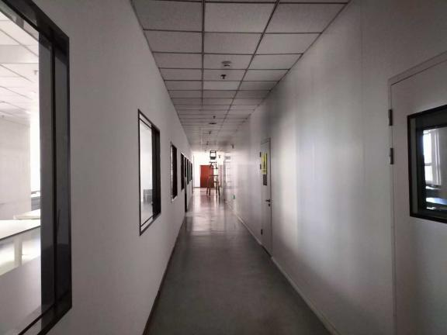 | 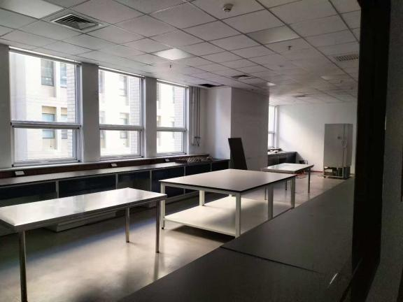

三、区域环境质量现状、环境保护目标及评价标准
区域环境质量现状 | 一、大气环境  本项目所在区域为二类环境空气功能区，环境空气质量执行《环境空气质量标准》（GB3095-2012）及其修改单中的二级浓度限值。  根据北京2025年5月北京市生态环境局发布的《2024年北京市生态环境状况公报》中的空气质量数据，对项目所在区域及北京市空气质量进行评价，统计数据见下表。  - 通州区2024年环境空气质量数据  - 北京市2024年环境空气质量数据  根据以上分析可知，2024年通州区各污染物浓度均达到《环境空气质量标准》(GB3095-2012)限值要求，北京市O₃日最大8小时平均浓度未能达到《环境空气质量标准》(GB3095-2012)限值要求，其他污染物现状浓度达到上述标准要求，判定项目所在地为环境空气质量不达标区。  二、地表水环境  项目所在地附近地表水为凤港减河，位于项目南侧1.8km。根据北京市五大水系各河流、水库水体功能划分与水质分类，凤港减河为Ⅴ类功能水体（农业用水区及一般景观要求水域），执行《地表水环境质量标准》（GB3838-2002）中的Ⅴ类标准。  根据北京市生态环境局2024年12月-2025年11月地表水环境质量月报资料，凤港减河水质均能达到《地表水环境质量标准》（GB3838-2002）中的Ⅴ类水质标准要求。具体统计结果见下表。  - 凤港减河水质状况一览表  根据上述分析，2024年12月-2025年11月凤港减河现状水质均能达到《地表水环境质量标准》（GB3838-2002）中的Ⅴ类水质标准要求。  三、声环境  本项目位于北京经济技术开发区(通州)景盛南二街10号院10号楼3层301，根据《北京市通州区人民政府关于印发通州区声环境功能区划实施细则的通知》（通政发〔2023〕5号）中规定，本项目所在区域声环境功能区划为3类区，声环境质量执行《声环境质量标准》（GB3096-2008）中的3类标准。  根据《建设项目环境影响报告表编制技术指南（污染影响类）（试行）》，本项目厂界外50m范围内无声环境保护目标，无需开展声环境质量现状监测。  项目所在通州区声环境功能区位置关系见下图。  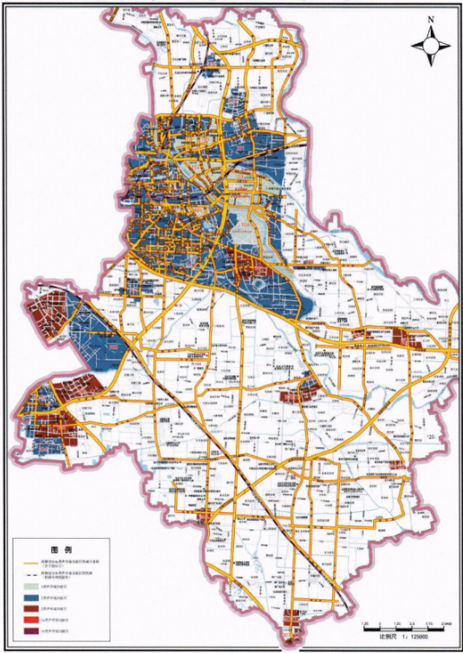  本项目  - 项目所在通州区声环境功能区位置关系图  四、生态环境  本项目位于现有产业园区内，不新增占地，根据《建设项目环境影响报告表编制技术指南（污染影响类）（试行）》，可不进行生态现状调查。  五、地下水、土壤环境  本项目利用现有房屋进行建设，项目运营后容器第三遍及以后清洗废水、生活污水、高压蒸汽灭菌废水一同进园区化粪池处理后排入市政管网；危险废物暂存间、实验室均采取分区防渗措施，全部污染源位于3层，与地下水及土壤环境有物理隔离，可有效阻断地下水环境污染途径；固体废物均得到合理处置，不存在土壤及地下水环境污染途径，无需进行地下水、土壤环境质量现状调查。
  项目 | SO₂(μg/m³） | NO₂(μg/m³） | PM₁₀(μg/m³） | PM_{2.5}(μg/m³）
  现状浓度 | 3 | 30 | 60 | 33.9
  平均时间 | 年均值 | 年均值 | 24小时平均 | 24小时平均
  标准值 | 60 | 40 | 70 | 35
  达标情况 | 达标 | 达标 | 达标 | 达标
  项目 | SO₂  (μg/m³) | NO₂  (μg/m³) | PM₁₀  (μg/m³） | PM_{2.5}  (μg/m³） | CO-24h-95per  (μg/m³） | O₃-8h-90per  (μg/m³）
  现状浓度 | 3 | 24 | 54 | 30.5 | 900 | 171
  平均时间 | 年均值 |  | 24小时平均 |  | 日最大8小时平均
  标准值 | 60 | 40 | 70 | 35 | 4000 | 160
  达标情况 | 达标 | 达标 | 达标 | 达标 | 达标 | 不达标
  2024年 | 2025年
  12月 | 1月 | 2月 | 3月 | 4月 | 5月 | 6月 | 7月 | 8月 | 9月 | 10月 | 11月
  Ⅲ | II | Ⅲ | Ⅲ | Ⅲ | Ⅲ | Ⅲ | II | Ⅲ | Ⅲ | II | II
环境保护目标 | - 大气环境  本项目厂界外500m范围内无风景名胜区、自然保护区等保护目标，厂界外500m范围内大气环境保护目标为马驹桥中心小学小张湾校区、金色音画幼儿园，大气环境保护目标具体情况见下表。  - 大气环境保护目标一览表  - 声环境  项目厂界外50m范围内无声环境保护目标。  - 地下水环境  根据《北京市人民政府关于通州区集中式饮用水水源保护区划定方案的批复》(京政函[2014]164号)、《北京市人民政府关于调整通州区集中式饮用水水源保护区范围的批复》(京政函[2016]24 号)、《北京市人民政府关于调整市级地下饮用水水源保护区范围的通知》（京政发[2015]33号）和《北京市人民政府关于调整部分市级饮用水水源保护区范围的批复》（京政字[2021]41号），北京金桥科技产业基地水厂水源地为乡镇级水源地，以水源井为核心的30米范围内为一级保护区范围，未设二级保护区范围。根据《北京市通州区马驹桥镇人民政府办公室马驹桥镇集中式水源保护区管理规范》（马政办发(2021)14号），项目厂界外500米范围内分布有北京金桥科技产业基地水厂1号水源井，地下水环境保护目标具体情况见下表。  - 地下水环境保护目标一览表  - 生态环境  本项目租用园区内现有房屋，不新增建设用地，无生态环境保护目标。
  环境保护  要素 | 环境保护目标 | 方位 | 距离  m | 保护对象 | 保护级别
  大气环境 | 马驹桥中心小学小张湾校区 | 东南 | 约310 | 师生 | 《环境空气质量标准》  （GB3095-2012）及其修改单中的二级标准
  大气环境 | 金色音画幼儿园 | 西北 | 约311 | 师生 | 《环境空气质量标准》  （GB3095-2012）及其修改单中的二级标准
  环境保护  要素 | 环境保护目标 | 方位 | 距离，m | 保护级别
  地下水 | 北京金桥科技产业基地水厂1号水源井 | 东南 | 约490 | 水源井周围30m一级保护区
污染物排放控  制标准 | 1、废气  本项目研发生产过程不使用涉及挥发性有机物的原辅料，工作台面及手部用酒精消毒，乙醇挥发会产生挥发性有机物（以非甲烷总烃计）。项目乙醇使用量较少，消毒产生的挥发性有机物以无组织形式排放。执行标准见下表。  - 项目废气执行标准  2、废水  本项目废水最终排入金桥基地第一污水处理厂，根据北京市《水污染物综合排放标准》（DB11/307-2013）中的规定，水污染物排放执行“排入公共污水处理系统的水污染物排放限值”。具体限值见下表。  - 排入公共污水处理系统的水污染物排放限值（摘录）  3、噪声  项目施工期厂界噪声排放标准执行《建筑施工场界环境噪声排放标准》（GB12523-2025）中标准限值。  项目边界运营期厂界噪声执行《工业企业厂界环境噪声排放标准》（GB12348-2008）中规定的3类标准要求，具体标准值详见下表。  - 本项目噪声排放标准 单位：dB（A）  4、固体废物  固体废物执行《中华人民共和国固体废物污染环境防治法》（2020年4月29日修订）中有关规定。  （1）生活垃圾  执行《中华人民共和国固体废物污染环境防治法》（2020年版）及《北京市生活垃圾管理条例》（2020年5月1日起施行，2020年9月25日第二次修正）中的有关规定。  （2）一般工业固体废物  一般工业固体废物处置执行《中华人民共和国固体废物污染环境防治法》（2020年9月1日起施行）、《一般工业固体废物贮存和填埋污染控制标准》（GB18599-2020）中的有关规定。  （3）危险废物  危险废物收集、储存、转运执行《北京市危险废物污染环境防治条例》、（2020年9月1日实施）、《危险废物收集贮存运输技术规范》（HJ2025-2012）、《危险废物贮存污染控制标准》（GB18597-2023）、《危险废物污染防治技术政策》（环发[2021]199号）、《危险废物转移管理办法》（2022年1月1日起施行）中的有关规定。
  排放形式 | 污染物 | 标准限值 | 执行标准
  无组织 | 非甲烷总烃 | 1.0mg/m³ | 《大气污染物综合排放标准》DB11/501-2017中“表3生产工艺废气及其他废气大气污染物排放限值-单位周界无组织排放监控点浓度限值”
  序号 | 污染物或项目名称 | 排放限值（mg/L）
  1 | pH（无量纲） | 6.5～9
  2 | 悬浮物 | 400
  3 | 五日生化需氧量 | 300
  4 | 化学需氧量 | 500
  5 | 氨氮 | 45
  6 | 可溶性固体总量 | 1600
  项目阶段  时段 |  | 昼间
  施工期 |  | 70
  运行期 | 厂界东侧、南侧、西侧、北侧 | 65
  注：本项目施工期夜间不施工；运行期夜间不运行。
总量控制指标 | 一、污染物排放总量控制原则  根据北京市环境保护局关于转发环境保护部《建设项目主要污染物排放总量指标审核及管理暂行办法》的通知（京环发〔2015〕19号）以及《北京市环境保护局关于建设项目主要污染物排放总量指标审核及管理的补充通知》（京环发〔2016〕24号），本市实施建设项目总量指标审核和管理的污染物范围包括：二氧化硫、氮氧化物、烟粉尘、挥发性有机物（工业及汽车维修行业）及化学需氧量、氨氮。  二、建设项目污染物排放总量核算  根据本项目特点，本项目需要申请总量控制指标的污染物为：挥发性有机物、化学需氧量、氨氮。根据《北京市环境保护局关于建设项目主要污染物排放总量指标审核及管理的补充通知》（京环发[2016]24号）附件1，“为了使污染物源强的核算更接近实际的排放情况，在污染物源强的核算过程中优先使用实测法，类比分析法、物料衡算法及排放系数法次之。同时在核算过程中应选择不少于两种方法对污染物源强的产生进行核算，当核算的污染物排放总量差别较大时还应继续采用其他方法进行校验，以便得到更接近实际情况的排放量核算数据”。  1、挥发性有机物  本项目工作台面及手部使用酒精消毒，根据建设单位提供的资料，本项目台面消毒年使用75%酒精5L（密度0.86g/cm³），消毒过程乙醇全部挥发，则本项目挥发性有机物的排放量为0.0032t/a。由于乙醇在使用过程中全部挥发，污染物乙醇的源强是实际的排放量，不再使用第二种方法进行源强核算。  2、水污染物总量核算  - 排污系数法  根据本报告“四、主要环境影响和保护措施”章节中废水源强核算结果，本项目COD_{Cr}排放量为0.0409t/a，氨氮排放量为0.0042t/a。  （2）类比分析法  本项目废水类比《北京巨源仁通医疗科技有限公司“心血管介入类器械生产项目”竣工环境保护验收监测报告表》中相关数据，该项目与本项目产生废水类别、排放方式类似，具有可类比性，对比情况见下表。  - 本项目与类比项目对比一览表（废水）  经分析，本项目与类比项目水污染物产生及排放情况类似，具有可类比性。因此，本项目水污染物排放浓度类比北京巨源仁通医疗科技有限公司《心血管介入类器械生产项目竣工环境保护验收监测报告》（报告编号：ZKLJ-W-20230228-002）验收数据（检测数据中排放浓度取最大值），类比项目水污染物排放浓度为COD_{Cr}：237mg/L、氨氮：27.1mg/L。根据类比，本项目水污染物排放量如下：  COD_{Cr}=108.18m³/a×237mg/L×10⁻⁶ =0.0256t/a  氨氮=108.18m³/a×27.1mg/L×10⁻⁶ =0.0027t/a  综上，据上述两种源强核算方法分析，考虑到不同企业实际运行过程中存在差异，类比数据存在一定的误差。因此，本项目选用排污系数法进行总量核算排放量，即COD_{Cr}为0.0409t/a，氨氮为0.0042t/a。  三、减排潜力分析  本项目为新建项目，在本区内没有其他建设项目，没有进一步减排空间。因此本项目不具备污染物总量指标削减能力，需重新申请。  四、总量来源  根据北京市环境保护局关于《转发环境保护部<建设项目主要污染物排放总量指标审核及管理暂行办法>的通知（京环发[2015]19号，2015年7月15日起执行）中的相关规定：“该办法适用于各级环境保护主管部门对建设项目（不含城镇生活污水处理厂、垃圾处理场、危险废物和医疗废物处置场）主要污染排放总量指标的审核与管理。上一年度环境空气质量平均浓度不达标的城市、水环境质量未到要求的市县，相关污染物应按照建设项目所需替代的主要排放总量指标2倍进行削减替代。”  《北京市人民政府办公厅关于印发《推进美丽北京建设持续深入打好污染防治攻坚战2025年行动计划》的通知》（京政办发〔2025〕3号）中蓝天保卫战2025年行动计划，北京市2025年大气污染总量减排目标的工作措施为“各区完成“十四五”挥发性有机物(VOCs)、氮氧化物(NOx)减排目标任务。新增涉气建设项目严格执行VOCs、NOx等主要污染物排放总量控制，实施“减二增一”削减量替代审批制度。本项目挥发性有机物进行2倍削减替代。  本项目运营期间污染物排放总量控制指标见下表。  - 总量控制指标
  名称 | 本项目 | 类比项目 | 可类比性
  项目性质 | 新建 | 新建 | 可类比
  项目内容 | 消毒器械研发生产 | 医疗器械生产 | 可类比
  废水类别 | 纯水制备废水、生活污水、容器第三遍及以后清洗废水、高压灭菌蒸汽冷凝废水 | 纯水制备废水、清洗废水、生活污水 | 可类比
  废水处理措施及排放方式 | 化粪池预处理，然后排入市政污水管网 | 项目生产废水、生活污水一同排入园区化粪池后排入市政管网 | 可类比
  总量控制指标 | 项目排放量 | 是否需要排污权 | 削减比例 | 总量控制建议值
  挥发性有机物 | 0.0032t/a | 是 | 1:2 | 0.0064t/a
  化学需氧量CODcr | 0.0409t/a | 是 | 1:1 | 0.0409t/a
  氨氮NH₃-N | 0.0042t/a | 是 | 1:1 | 0.0042t/a

四、主要环境影响和保护措施
施工期环境保护措施 | 本项目为迁建新建项目，新租用园区闲置的现有建筑进行装修建设，施工期无土石方施工，仅室内装修(如内墙表面粉刷、设备安装等)。主要污染物为施工扬尘，施工人员生活污水，施工噪声，施工固体废物（装修垃圾、生活垃圾等）。  - 废气：扬尘主要产生在装修施工期间的各种作业，其产生量与天气、温度、施工队文明程度和管理水平等因素有关，施工时要加强管理，及时清除建筑装修垃圾、做好洒水抑尘、关闭门窗施工等。油漆粉刷时产生的少量挥发性有机气体，要加强通风、选用优质的低污染油漆和涂料等措施。  - 废水：本项目施工期不设施工营地，食宿自行解决，故施工期产生的废水主要为生活污水，生活污水主要依托园区的化粪池进行处理。  - 噪声：施工期间噪声主要来自项目内部装修和设备安装过程中使用的电钻、木工设备和空气压缩机等设备。施工阶段应按规定操作机械设备，遵守作业规定，减少人为机械碰撞噪声；规划施工方案，尽量避免高噪声机械设备同时使用；施工时间应安排在白天，禁止夜间装修扰民；建设单位及装修施工单位应配备必要的专职或兼职环保监管人员，负责监督装修施工过程中噪声防治措施的落实情况。  - 固体废物：施工期固体废物主要为施工人员生活垃圾、施工渣土及损坏或浪费的各种建筑装修材料。施工中固体废物应集中堆放、及时清运，外运到环卫部门指定地点，防止露天长期堆放可能产生的二次污染；对于可回收废料应尽量由施工单位回收利用。建设单位在施工过程中必须严格按照《北京市建设工程施工现场环境保护标准》(京建施[2003]3号)和《北京市建设工程施工现场管理办法》(2013年市政府令第247号)对施工现场进行管理，以尽量降低施工过程对周围环境的影响。
运营期环境影响和保护措施 | - 废气  （1）废气源强分析  本项目研发生产过程不使用挥发性有机物的原辅料，工作台面和手部使用75%酒精消毒。根据建设单位提供的资料，本项目工作台面及手部消毒年使用75%酒精5L（密度：0.86g/cm³)，每天消毒0.5h，消毒过程乙醇全部挥发，则本项目挥发性有机物的产生量及排放量为3.225kg/a（0.0258kg/h）。本项目消毒使用乙醇量比较少，使用时间、区域比较分散，消毒产生的挥发性有机物无组织排放。  （1）废气环境影响预测  利用AERSCREEN估算模式对无组织废气污染物无组织排放浓度进行预测，废气污染源参数见表4-1、估算模型参数见表4-2、计算结果见表4-3、对环境敏感目标的影响见表4-4。  - 废气污染源参数一览表(矩形面源)  - 面源估算模型参数一览表  - 采用估算模型计算无组织排放废气结果一览表  - 采用估算模型计算无组织排放废气对环境敏感目标的影响一览表  综上，本项目建设完成后无组织废气排放浓度满足北京市《大气污染物综合排放标准》（DB11/501-2017）表3中“单位周界无组织排放监控点浓度限值要求”，无组织废气对环境敏感目标“万泽经海广场-菁英荟住宅区”的影响，满足《环境影响评价技术导则 大气环境》中“附录D.1其他污染物空气质量浓度参考限值”的要求。  （3）废气监测计划  按照《排污单位自行监测技术指南 总则》（HJ819-2017）的要求，本项目废气监测计划详见下表。  - 废气监测计划一览表  - 废水  （1）废水源强核算  本项目排放的废水主要为生活污水、高压蒸汽灭菌废水、容器第三遍及以后清洗废水、纯水制备废水，以上废水一起进园区化粪池处理后排入市政管网，最终进金桥基地第一污水处理厂。  本项目生活污水排放量106.25m³/a、容器第三遍及以后清洗废水0.9m³/a、高压蒸汽灭菌废水0.18m³/a、纯水制备废水1.18m³/a，废水排放总量为108.51m³ /a（0.43m³/d）。  1）生活污水  本项目生活污水参考《水工业工程设计手册-建筑和小区给排水》中“12.2.2污水水量和水质”，本项目生活污水排放量为106.25m³/a，水质及排放量参数详见下表。  - 生活污水水质及排放量  2）容器第三次及以后清洗废水、高压蒸汽灭菌废水  本项目容器第三次及以后清洗废水、高压蒸汽灭菌废水参照《科研单位实验室废水处理工程设计与分析》（给水排水2012年第1期第38卷）中的参数，其中BOD按照B/C比为0.3取值，则清洗废水水质为COD_{Cr}200mg/L、BOD₅60mg/L、SS100mg/L、氨氮25mg/L。废水水质及排放量参数详见下表。  - 实验室废水产生情况一览表  3）纯水制备废水  本项目纯水制备废水产生量1.18m³/a，参照《社会区域类环境影响评价》（中国科学出版社）中数据，水质及排放量参数详见下表。  - 纯水制备废水产生情况一览表  4）综合污水  以上废水一起进园区化粪池，根据《化粪池原理及水污染物去除率》中数据，化粪池对各个污染物COD_{Cr}、BOD₅、SS、氨氮的去除率分别为15%、9%、30%、3%。本项目废水中各污染物产生量计算结果汇总见下表。  - 项目综合污水水污染物产生及排放情况一览表  （2）废水排放口基本情况  本项目容器第三遍及以后清洗废水、生活污水、高压蒸汽灭菌废水一起进园区化粪池处理，最后经市政管网进金桥基地第一污水处理厂。本项目废水排放口情况见下表。  - 废水排放口基本情况  （3）达标及影响分析  本项目废水达标排放分析见下表。  - 项目废水排放及达标情况一览表  综上，本项目废水满足北京市《水污染物综合排放标准》（DB11/307-2013）中“表3排入公共污水处理系统的水污染物排放限值”的标准要求。  （4）污水处理厂可行性分析  本项目位于金桥基地第一污水处理厂的纳水范围内。金桥基地第一污水处理厂总处理规模10万m³/d，该污水处理厂一期、二期采用SBR工艺，设计处理规模5万m³/d，三期、四期采用MBR生物处理工艺，设计处理规模为5万m³/d，目前金桥基地第一污水处理厂现状实际处理规模约5.4万m³/d，剩余处理规模4.6万m³/d。本项目运营期间废水排放量为0.43m³/d，占金桥基地第一污水处理厂剩余污水处理余量的0.001%，金桥基地第一污水处理厂有能力接纳本项目排放水量。  本项目排水水质与金桥基地第一污水处理厂的设计进水水质进行对照比较，比较结果详见下表。  - 本项目排水与污水厂设计进出水水质比较情况表  （单位：mg/L，pH为无量纲）  由上表可知，本项目排水中主要污染物的浓度均低于污水处理厂的进水水质要求，且本项目污水进入化粪池预处理后，不会给生物系统的正常运行带来危害。金桥基地第一污水处理厂排放污染物为pH、COD_{Cr}、BOD₅、SS、动植物油、石油类、阴离子表面活性剂、总氮、氨氮、总磷、色度、粪大肠菌群、总汞、烷基贡、总镉、总铬、六价格、总砷、总铅，其排放污染物涵盖本项目排放的水污染物。本项目运营期废水占金桥基地第一污水处理厂可接纳污水处理能力的比例很小，接纳本项目污水不会造成明显的负荷冲击。因此，本项目外排废水排入该污水处理厂是可行的。  （5）废水监测计划  根据《排污许可证申请与核发技术规范总则》(HJ942-2018)、《排污单位自行监测技术指南 总则》(HJ819-2017)，本项目废水监测计划详见下表。  - 项目废水监测计划  （注：废水监测计划参照《排污单位自行监测技术指南 总则》（HJ819-2017））  - 声环境影响分析及环境保护措施  （1）噪声源强  本项目噪声源为空调外机、离心机、发酵罐，离心机、发酵罐在室内，空调外机在室外，各噪声源产噪情况详见下表。  - 本项目噪声源强调查清单（室外声源）  - 本项目噪声源强调查清单（室内声源）  （2）噪声影响分析  根据《环境影响评价技术导则 声环境》（HJ2.4—2021）推荐的方法，把上述声源当作点声源处理，等效点声源位置在声源本身的中心，对项目噪声环境影响进行预测：  - 点声源几何发散在预测点（厂界处）产生的A声级的计算：  式中：  L_{P}(r)—距声源r处（厂界处）的A声级，dB(A)；  L_{P}(r₀)—参考位置r₀处（声源）的A声级，dB(A)；  A_{bar}—声屏障引起的倍频带衰减（建筑隔声），dB；  - 噪声叠加公式  对于多点源存在时，某个评价点的噪声贡献，可用下式计算：  Lp=10Lg（10^{Lp1/10}+10^{Lp2/10}+…）  式中：L——总等效声级；  L1，L2…，Ln——分别为n个噪声的等效声级。  - 室内声源可采用等效室外声源声功率级法进行计算。设靠近门口处（或窗户）室内、室外的声压级分别为L_{p1}和L_{p2}。若声源所在室内声场为近似扩散声场，则室外的声压级可按下式近似求出：  L_{p2}=L_{p1}-(TL+6)  式中：TL——围护结构的隔声量，dB(A)，根据《民用建筑隔声设计规范》（GB50118-2010）表 8.2.1，办公室与普通房间之间的隔墙、楼板隔声标准最低为 45dB。本项目保守考虑，工业厂房建筑隔声按照20dB计。  计算某一室内声源靠近围护结构处产生的倍频带声压级：  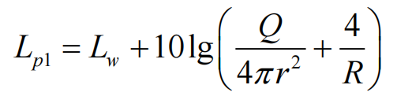  式中：L_{p1}——靠近开口处（或窗户）室内某倍频带的声压级或A声级，dB；  L_{W}——点声源声功率级（A 计权或倍频带），dB；  Q——指向性因数；通常对无指向性声源，当声源放在房间中心时，Q=1；  当放在一面墙的中心时，Q=2；当放在两面墙夹角处时，Q=4；当放在三面墙夹角处时，Q=8；  R——房间常数；R=S/(1-α)，S 为房间内表面面积，m²；α为平均吸声系数；  r——声源到靠近围护结构某点处的距离，m。  - 建设项目声源在预测点产生的等效声级贡献值计算公式：  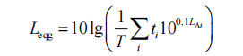  式中：L_{eqg}—建设项目声源在预测点的等效声级贡献值，dB(A)；  L_{Ai}—i声源在预测点产生的A声级，dB(A)；  T—预测计算的时间段，s；  t_{i}—i声源在T时段内的运行时间，s。  本项目噪声预测值详见下表。  - 建设项目厂界噪声预测结果一览表 单位：dB(A)  由上分析可以看出，本项目噪声源经隔声、设备基础减振等措施后，厂界贡献值符合《工业企业厂界环境噪声排放标准》（GB12348－2008）中3类标准的限值要求。  （3）噪声监测计划  本项目噪声监测计划详见下表。  - 项目噪声监测计划  - 固体废物环境影响分析  （1）固体废物源强  本项目固体废物包括生活垃圾、一般工业固体废物、危险废物。  1）生活垃圾  本项目员工10人，生活垃圾产生量按0.5kg/人•d计，拟建项目年工作250d/a，则生活垃圾产生量为1.25t/a。生活垃圾分类收集后，由当地环卫部门定期清运。  2）一般工业固体废物  本项目一般工业固体废物包括未沾染化学试剂的废包装物。未沾染化学试剂的废包装物产生量约0.5t/a，由物资回收单位进行回收。  - 危险废物  项目营运过程中产生的危险废物有：废离心上清液、清洗废液、废一次性试验耗材、废培养基、检测废液、废紫外灯管。  根据企业提供的资料，综合分析核算本项目危险废物产生量：废离心上清液0.2t/a、容器清洗废液0.9t/a、废一次性试验耗材0.05t/a、废培养基0.02t/a、检测废液0.05t/a、废紫外灯管0.0001t/a、废样品0.02t/a。  本项目产生的固体废物具体情况见下表。  - 项目固体废物产生情况一览表  本项目建设一间4.54m²的一般工业固体废物暂存间，未沾染化学试剂的废包装物产生量约0.5t/a，废包装物每周处理一次，一般工业固体废物暂存间能满足本项目的贮存要求。  本项目按照《危险废物贮存污染控制标准》（GB18597-2023）要求建设1间2.62m²的危险废物暂存间，危险废物暂存间及其贮存情况见下表。  - 项目危险废物暂存间情况一览表  本项目危险废物的产生量1.2401t/a，危险废物暂存间面积为2.62m²，贮存周期6个月，贮存量0.62005t，危险废物暂存间贮存能力1t，可以满足本项目产生危险废物的暂存。  （2）环境管理要求  1）生活垃圾环境管理要求  本项目产生的生活垃圾应按照《中华人民共和国固体废物污染环境防治法》（2020年9月1日起施行）及《北京市生活垃圾管理条例》（2020年5月1日施行）的相关规定，进行分类收集、管理、运输及处置：  应当使用经市环境保护行政主管部门认证登记，并符合市容环境行政主管部门规定的规格、厚度、颜色等要求的可降解专用垃圾袋盛装、分类收集生活垃圾，并由环卫部门及时清运；  生活垃圾袋应当扎紧袋口，不能混入危险废物，存放到指定地点；  不能使用破损袋盛装生活垃圾。对有可能造成垃圾袋破损的物品应单独存放；  产生生活废弃物的单位不得随意倾倒、抛撒和堆放生活废弃物。  2）一般工业固体废物环境管理要求  按照《中华人民共和国固体废物污染环境防治法》（2020年9月1日起施行）、《一般工业固体废物贮存和填埋污染控制标准》（GB18599-2020）及北京市相关规定，建设一般固废暂存间，做到防雨淋、防流失、防渗漏，避免产生二次污染。  3）危险废物管理要求  - 贮存和管理要求  本项目按照《危险废物贮存污染控制标准》（GB18597-2023）要求建设危险废物暂存间，地面及储存间裙角采用防渗处理，防渗系数小于1×10⁻¹⁰cm/s，危险废物暂存间按危险废物性质分区存放，不同危废之间设有隔断，并粘贴危险废物标志。  危险废物暂存间应配备安全照明设施、安全防护服装及应急防护设施，地面与裙脚所围建的容积不低于最大容器的最大储量或总储量的五分之一，并设置警示标志。  贮存设施应根据危险废物的类别、数量、形态、物理化学性质和污染防治等要求设置必要的贮存分区，避免不相容的危险废物接触、混合。  危险废物由专人进行管理，做好危险废物贮存量、转移及处置记录，建立危废台账并在危险废物转移管理过程中严格执行《危险废物转移联单管理办法》，委托北京鑫兴众成环境科技有限责任公司处理，不得随意倾倒或非法转移危险固废。  装载危险废物的容器及材质要满足相应的强度要求，容器和包装物材质、内衬应与盛装的危险废物相容，装载危险废物的容器必须完好无损。  做好危险废物情况的记录，记录上须注明危险废物的名称、来源、数量、特性和包装容器的类别、入库日期、存放库位、废物出库日期及接收单位名称。危险废物的记录和货单在危险废物回取后应继续保留五年。  定期对所贮存的危险废物包装容器及贮存设施进行检查，发现破损，应及时采取措施。  按照《危险废物贮存污染控制标准》（GB18597-2023）相关规定要求，危废暂存间及危险废物储存容器上需要张贴标签。  - 转移及运输过程的环境影响分析及污染防治措施  本项目危险废物及时转运，按照确定的内部危险废物运送时间、路线，将危险废物收集、运送至危险废物暂存间，再定期由北京鑫兴众成环境科技有限责任公司处理，做好转运记录，填写危废转移联单，转运危险废物的车辆便于装卸、防止外溢，加盖便于密闭转运，转运车辆每日清洗与消毒，转运及运输过程执行《危险废物转移管理办法》（2022年1月1日起施行）相关要求。  （3）固体废物环境影响结论  项目运营期间产生的固体废物的处置符合《中华人民共和国固体废物污染环境防治法》（2020年版）、《北京市生活垃圾管理条例》（2020年5月1日起施行，2020年9月25日第二次修正）、《一般工业固体废物贮存和填埋污染控制标准》（GB18599-2020）、《北京市危险废物污染环境防治条例》、（2020年9月1日实施）、《危险废物收集贮存运输技术规范》（HJ2025-2012）、《危险废物贮存污染控制标准》（GB18597-2023）、《危险废物污染防治技术政策》（环发[2021]199号）、《危险废物转移管理办法》（2022年1月1日起施行）、《实验室危险废物污染防治技术规范》（DB11/T1368—2016）等相关规定，固体废物去向明确，处置措施合理，本项目固体废物对环境的影响可以接受。  - 地下水、土壤  本项目位于所在建筑3层，与地下水和土壤存在空间阻隔，危险废物暂存间按照标准要求建设，暂存间内放置塑料托盘，所有危险废物放于托盘内。室内地面硬化，不同分区按要求做好防渗。本项目外排污水排入园区化粪池，最后经市政污水管网进入公共污水处理厂。正常排放情况下不会进入土壤和地下水。根据本项目实际情况，为防止非正常状况下污染土壤和地下水的环境风险，将本项目区域划分为重点防渗区、一般防渗区和简单防渗区。  - 项目相关区域防渗划分表  采取上述防渗措施后，可有效的防止污染项目所在区域的地下水环境和土壤环境的污染。  - 生态影响分析  本项目位于北京经济技术开发区(通州)景盛南二街10号院10号楼3层301，租用现有建筑物进行研发生产活动，不属于产业园区外建设项目新增用地项目，且项目用地范围内无生态环境敏感目标，因此，本项目对生态环境影响较小。  - 环境风险  （1）风险源  本项目涉及的风险源包括试剂间、危险废物暂存间。根据《建设项目风险评价技术导则》（HJ169-2018）附录B和《危险化学品重大危险源辨识》（GB18218-2018）中危险品临界量的有关规定，本项目涉及的环境风险物质主要为实验过程中的化学物质、COD_{Cr}大于10000mg/L的废液等。计算本项目完成后全公司涉及的危险物质的总量在厂界内的最大存储量与其对应的临界量的比值Q见下表。  - 环境风险物质数量与临界量比值  根据《建设项目环境风险评价技术导则》（HJ169-2018）附录C，当存在多种危险物质时，应按式（C.1）计算物质总量与其临界量的比值（Q）：  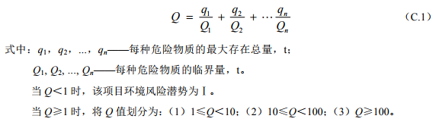  通过计算，本项目危险物质总量与其临界量的比值Q=0.011703＜1，因此不需要设置风险专项。  （2）环境风险源分布情况及影响途径  本项目风险物质主要包括贮存的化学物品和实验室产生的危险废物。风险物质在使用、贮存、转运过程中存在的风险，若操作不当、未采取相应措施，可能会影响周边环境、人群健康等。本项目风险源分布情况及可能影响环境的途径见下表。  - 风险源分布及危险性分析一览表  本项目环境风险可能影响的途径如下：  - 泄漏：试剂室间贮存的危险化学品、危险废物暂存间贮存的危险废物在操作不当或遇其他事故时发生泄露，如果收集、拦截、吸附不及时，泄露液体进入周边环境污染土壤、地表水、地下水，挥发性物质挥发污染大气环境，同时对周边人员健康造成不良影响。  - 火灾、爆炸：本项目贮存的酒精及其他易燃物质遇高温、高热、明火易引起燃烧而引发火灾或爆炸，部分设备在操作不当引发事故可能引发火灾，火灾次生污染物主要为CO、烟尘，会对环境空气带来污染。CO、烟尘等扩散到厂外，会对厂区周边一定区域内的居民身体健康造成影响。  - 操作事故：本项目危险废物类别较多，如果操作不当，不相容危险废物在一起可能发生放热、释放气体或其他事故等。  - 火灾、爆炸等事故次生含水环境风险物质的消防废水，可能会经雨水排放系统进入地表水环境污染地表水、进入土壤或渗入地下污染土壤或地下水。  （3）环境风险防范措施  - 建设单位应制定突发环境事件应急预案，包括预案适用范围、环境事件分类与分级、组织机构与职责、监控和预警、应急响应、应急保障、善后处置、预案管理与演练等内容。应急预案要明确企业、园区、地方主管部门环境风险应急体系。突发环境事件应急预案应体现分级响应、区域联动的原则，与地方主管部门突发环境事件应急预案相衔接，明确分级响应程序。  - 定期检查危险化学品和危险废物贮存状态，禁止跑、冒、滴、漏。  - 在风险源场所设置消防栓、灭火器等灭火设施，配备一定数量的自给式呼吸器、消防防护服、消防沙等，并设置明显的“危险”警示标识和“禁止吸烟”的警示标识。  - 加强教育和培训，严禁将危险废物随便倾倒，严格按照危险废物的类别分类收集，做好危险废物识别标志和台账。  - 制定操作规程，严格按照规程进行各项实验操作，密切关注研发生产过程，工作期间不得擅自离岗，发现问题及时处理。定期进行消防安全知识培训，重点培训岗位防火技术、灭火器的使用办法、疏散逃生知识等，加强员工防火意识，确保每位员工都掌握安全防火技能，一旦发生事故能采取正确的应急措施。  - 建立安全管理制度，制定岗位责任制度，定期对设备设施检查维护，发现问题及时处理。  - 定期做好安全风险辨识评估和隐患排查，明确隐患排查的责任人，做好排查记录。  若发生火灾事故，火灾对水体的污染主要体现在灭火过程中，一般在火灾的扑救过程中会使用大量的水来冷却可燃物或扑灭火，控制不当，进入周边地表水体可能导致次生水环境风险事故，应在日常营运中注意避免火灾的发生，便可避免消防废水等对水体的污染。园区雨水排放口末端设置紧急切断闸门，一旦发生火灾、水体污染事故，需与园区物理联系，关闭雨水总排口，将事故控制在厂界内，防止消防废水经雨污水管网排入外环境，污染地表水。灭火后残留的有机废液、废吸附剂和消防废水应及时分类收集，有机废液、废吸附剂作危险废物收集处置，消防废水委托有能力的检测单位进行检测，符合排放标准要求时排入管网，不符合排放标准按要求进行处理至符合排放标准后排入管网，严禁私自进入污水管道或进入园区雨水管网。  （4）环境风险评价结论  综上分析，本项目环境风险潜势为I级，风险评价等级为简单分析，存在泄漏、火灾、爆炸事故类型，本项目定期开展安全风险辨识评估，制定操作规程并加强培训，定期开展隐患排查，确保项目运行的安全性；同时在严格执行国家相关法律、法规、规范和标准，严格按相关操作规章操作的前提下，通过采用相应的控制措施后，本项目环境风险可控。本项目环境风险简单分析内容表见下表。  - 建设项目环境风险简单分析内容表  - 环保投资  本项目总投资510万元，其中环保投资20万元，占总投资的3.9%。环保投资清单见下表。  - 环保设施及投资清单
  污染源名称 | 经纬度 | 海拔高度m | 矩形面源 |  |  | 排放速率kg/h
  污染源名称 | 经纬度 | 海拔高度m | 长度m | 宽度m | 高度m | 非甲烷总烃
  面源 | 116.547409。  39.730742。 | 27.00 | 47.81 | 27.93 | 10.0 | 0.0258
  参数 |  | 取值
  城市/农村选项 | 城市/农村 | 城市
  城市/农村选项 | 人口数(城市人口数) | 500
  最高环境温度 |  | 41.9
  最低环境温度 |  | -27.4
  土地利用类型 |  | 城市
  区域湿度条件 |  | 中等湿度
  是否考虑地形 | 考虑地形 | 是
  是否考虑地形 | 地形数据分辨率(m) | 90
  是否考虑岸线熏烟 | 考虑岸线熏烟 | 否
  是否考虑岸线熏烟 | 岸线距离/m | /
  是否考虑岸线熏烟 | 岸线方向/° | /
  排放方式 | 污染源 | 污染物 | 下风向最大质量浓度mg/m³ | 最大落地浓度距离m | 标准值  mg/m³
  面源 | 车间 | 非甲烷总烃 | 0.024 | 43 | 1.0
  敏感点 | 与本项目  距离m | 预测因子 | 预测浓度  μg/m³ | 占标率（%） | 标准值  μg/m³
  金色音画幼儿园 | 342.35 | 非甲烷总烃 | 7.28 | 0.61 | 1200
  马驹桥中心小学小张湾校区 | 393.48 | 非甲烷总烃 | 6.30 | 0.53 | 1200
  注：非甲烷总烃环境空气质量标准1h平均质量浓度限值，采用《环境影响评价技术导则 大气环境》中“附录D.1其他污染物空气质量浓度参考限值的要求”中8h平均质量浓度限值的2倍。
  类型 | 监测点位 | 监测因子 | 监测频率 | 执行标准
  废气  （无组织） | 单位周界  （上风向1个点位、下风向3个点位） | 非甲烷总烃 | 1次/年 | 《大气污染物综合排放标准》DB11/501-2017中“表3生产工艺废气及其他废气大气污染物排放限值-单位周界无组织排放监控点浓度限值”1.0mg/m³
  水量 | 项目 | COD_{Cr} | BOD₅ | SS | 氨氮 | pH
  106.25m³/a | 浓度范围（mg/L） | 350~450 | 180~250 | 200~300 | 35~40 | 6.5~7.5  (无量纲)
  106.25m³/a | 本项目取值（mg/L） | 450 | 250 | 300 | 40 | 6.5~7.5  (无量纲)
  106.25m³/a | 排放量（t/a） | 0.0478 | 0.0266 | 0.0319 | 0.0043 | —
  水量 | 项目 | COD_{Cr} | BOD₅ | SS | 氨氮
  1.08m³/a | 清洗废水产生浓度（mg/L） | 200 | 60 | 100 | 25
  1.08m³/a | 排放量（t/a） | 0.0002 | 0.00006 | 0.0001 | 0.00003
  水量 | 项目 | COD_{Cr} | BOD₅ | SS | 氨氮 | 可溶性固体总量 | pH
  1.18m³/a | 纯水制备废水、高压蒸汽灭菌废水（mg/L） | 50 | 30 | 100 | 10 | 1200 | 6.5-9  (无量纲)
  1.18m³/a | 排放量（t/a） | 0.0001 | 0.00004 | 0.0001 | 0.00001 | 0.0014 | —
  项目 | 污染物种类 | COD_{Cr} | BOD₅ | SS | 氨氮 | 可溶性固体总量 | pH  无量纲
  生活污水106.25m³/a | 产生浓度（mg/L） | 450 | 250 | 300 | 40 | 6.5~7.5 | 6.5~7.5
  生活污水106.25m³/a | 产生量（t/a） | 0.0478 | 0.0266 | 0.0319 | 0.0043 | / | /
  第三遍及以后清洗废水、高压蒸汽灭菌废水1.08m³/a | 产生浓度（mg/L） | 200 | 60 | 100 | 25 | 6.5~9 | 6.5~9
  第三遍及以后清洗废水、高压蒸汽灭菌废水1.08m³/a | 产生量（t/a） | 0.0002 | 0.00006 | 0.0001 | 0.00003 | / | /
  纯水制备废水1.18m³/a | 产生浓度（mg/L） | 50 | 30 | 100 | 10 | 1200 | /
  纯水制备废水1.18m³/a | 产生量（t/a） | 0.0001 | 0.00004 | 0.0001 | 0.00001 | 0.0014 | /
  综合废水  108.51m³/a | 综合废水产生浓度（mg/L） | 443.3 | 246.1 | 295.8 | 40.0 | 12.9 | 6.5~9
  综合废水  108.51m³/a | 污染物产生量（t/a） | 0.0481 | 0.0267 | 0.0321 | 0.00434 | 0.0014 | /
  综合废水  108.51m³/a | 化粪池去除效率 | 15% | 9% | 30% | 3% | / | /
  综合废水  108.51m³/a | 综合废水排放浓度（mg/L） | 376.8 | 223.9 | 207.1 | 38.8 | 12.9 | 6.5~9
  综合废水  108.51m³/a | 污染物排放量（t/a） | 0.0409 | 0.0243 | 0.0225 | 0.0042 | 0.0014 | /
  排放口名称 | 编号 | 地理坐标 | 类型 | 排放标准
  废水总排口（园区化粪池公用排口） | DW001 | 东经：116.547897。  北纬：39.730556。 | 一般排放口 | 北京市《水污染物综合排放标准》（DB11/307-2013）
  名称 | COD_{Cr} | BOD₅ | SS | NH₃-N | 可溶性固体总量 | pH
  排放浓度（mg/L） | 376.8 | 223.9 | 207.1 | 38.8 | 12.9 | 6.5~9  (无量纲)
  标准值（mg/L） | 500 | 300 | 400 | 45 | 1600 | 6.5～9  (无量纲)
  达标分析 | 达标 | 达标 | 达标 | 达标 | 达标 | 达标
  项目 | pH | COD_{Cr} | BOD₅ | SS | NH₃-N | 可溶性固体总量
  本项目排水水质 | 6.5-9 | 376.8 | 223.9 | 207.1 | 38.8 | 12.9
  金桥基地第一污水处理厂进水水质 | 6.5-9 | 500 | 300 | 400 | 45 | 1600
  时段 | 监测内容 | 监测因子 | 监测点位 | 监测频次
  运营期 | 废水 | COD_{Cr}、BOD₅、SS、NH₃-N | 废水总排口 | 每季度1次
  运营期 | 废水 | pH、可溶性固体总量 | 废水总排口 | 每年1次
  序号 | 声源名称 | 数量  台 | 空间相对位置/m |  |  | 声功率级/dB(A) | 声源控制措施 | 排放强度/dB(A) | 运行时段
  序号 | 声源名称 | 数量  台 | X | Y | Z
  1 | 空调外机-1 | 1 | -8.4 | -19.6 | 10 | 60 | 选用低噪声设备、减振等措施 | 60 | 昼间  运行
  2 | 空调外机-2 | 1 | 3 | -19.4 | 10 | 60 | 选用低噪声设备、减振等措施 | 60 | 昼间  运行
  3 | 空调外机-3 | 1 | 13.1 | -19.4 | 10 | 60 | 选用低噪声设备、减振等措施 | 60 | 昼间  运行
  4 | 空调外机-4 | 1 | -7.1 | 19.9 | 10 | 60 | 选用低噪声设备、减振等措施 | 60 | 昼间  运行
  5 | 空调外机-5 | 1 | 8.5 | 19.9 | 10 | 60 | 选用低噪声设备、减振等措施 | 60 | 昼间  运行
  表中坐标以厂界中心（116.547897，39.730556）为坐标原点，正东向为X轴正方向，正北向为Y轴正方向。
  序号 | 声源名称 | 数量  台 | 声源源强/dB(A) | 声源控制措施 | 空间相对位置/m |  |  | 排放强度/dB(A) | 建筑物插入损失dB(A) | 运行  时段
   |  |  |  |  | X | Y | Z | 排放强度/dB(A) | 建筑物插入损失dB(A) | 运行  时段
  1 | 发酵罐 | 1 | 65 | 低噪声设备，基础减振 | 8.9 | 0.6 | 10 | 45 | 20 | 昼间  运行
  2 | 离心机 | 1 | 50 | 低噪声设备，基础减振 | 12.2 | 10.7 | 10 | 30 | 20 | 昼间  运行
  3 | 新风风机 | 1 | 70 | 低噪声设备，基础减振 | -17 | -2.9 | 10 | 50 | 20 | 昼间  运行
  表中坐标以厂界中心（116.547897，39.730556）为坐标原点，正东向为X轴正方向，正北向为Y轴正方向。
  预测方位 | 时段 | 贡献值dB(A) | 标准限值dB(A) | 达标情况
  东侧 | 昼间 | 37.7 | 65 | 达标
  南侧 | 昼间 | 58.7 | 65 | 达标
  西侧 | 昼间 | 38.8 | 65 | 达标
  北侧 | 昼间 | 55.6 | 65 | 达标
  时段 | 监测内容 | 监测指标 | 监测点位 | 监测频次
  运营期 | 噪声 | 等效连续A声级 | 厂界东、南、北侧各1个点位（共3点） | 每季度1次
  本项目西侧紧邻本建筑其他单元，不具备检测条件。
  序号 | 名称 | 危险废物类别 | 固体废物  代码 | 形态 | 危险  特性 | 产生量  （吨/年） | 产废  周期 | 污染防治  措施
  危险废物
   | 废离心上清液 | HW49 | 900-041-49 | 液态 | T | 0.2 | 每天 | 统一收集后暂存于危险废物暂存间，定期交资质单位处置。
   | 清洗废液 | HW49 | 900-047-49 | 液态 | T | 0.9 | 每天 | 统一收集后暂存于危险废物暂存间，定期交资质单位处置。
   | 废一次性试验耗材 | HW49 | 900-041-49 | 固态 | T | 0.05 | 每天 | 统一收集后暂存于危险废物暂存间，定期交资质单位处置。
   | 废培养基 | HW49 | 900-041-49 | 固态 | T | 0.02 | 每天 | 统一收集后暂存于危险废物暂存间，定期交资质单位处置。
   | 检测废液 | HW49 | 900-047-49 | 液态 | T | 0.05 | 每天 | 统一收集后暂存于危险废物暂存间，定期交资质单位处置。
   | 废紫外灯管 | W29 | 900-023-29 | 固体 | T | 0.0001 | 每年 | 统一收集后暂存于危险废物暂存间，定期交资质单位处置。
   | 废样品 | HW49 | 900-047-49 | 液态 | T | 0.02 | 每天
   | 小计 | / | / | / | / | 1.2401 | /
  一般固废
   | 未沾染化学试剂的废包装物 | / | 900-999-99 | 固态 | / | 0.5 | 每天 | 物资回收单位回收
  生活垃圾
   | 生活垃圾 | / | 900-999-99 | 固态 | / | 1.25 | 每天 | 环卫清运
  序号 | 危险废物名称 | 危险废物代码 | 贮存方式 | 年产生量 | 面积  m² | 贮存能力 | 贮存周期
  1 | 废离心上清液 | 900-041-49 | 桶装 | 1.2401吨 | 2.62 | 1吨 | 6个月
  2 | 清洗废液 | 900-047-49 | 桶装
  3 | 废一次性试验耗材 | 900-041-49 | 袋装
  4 | 废培养基 | 900-041-49 | 桶装
  5 | 检测废液 | 900-047-49 | 桶装
  6 | 废紫外灯管 | 900-023-29 | 袋装
  7 | 废样品 | 900-047-49 | 桶装
  工程单元 | 防渗技术要求 | 标准 | 防渗分区
  危险废物暂存间 | 采用2mm厚高密度聚乙烯或防渗效果等的其他防渗材料进行防渗，渗透系数≤10⁻¹⁰cm/s | 满足《危险废物贮存污染控制标准》(GB18597-2023）的相关防渗要求 | 重点防渗区
  试剂间、研发生产区 | 等效黏土防渗层Mb≥6.0m，K≤1x10⁻⁷cm/s；或参照GB18598执行 | 满足《环境影响评价技术导则 地下水环境》（HJ610-2016）中规定的防渗标准要求 | 重点防渗区
  库房 | 等效黏土防渗层Mb≥1.5m，K≤1x10⁻⁷cm/s | 满足《环境影响评价技术导则 地下水环境》（HJ610-2016）中规定的防渗标准要求 | 一般防渗区
  办公区 | 一般地面硬化 | 满足《环境影响评价技术导则 地下水环境》（HJ610-2016）中规定的防渗标准要求 | 简单防渗区
  危险品名称 | 存放位置 | 密度，g/cm³ | 最大贮存量，L | 最大贮存质量，t | 临界值（t） | Q值
  酒精 | 试剂间 | 0.86 | 2.5 | 0.0016 | 500 | 0.000003
  CODCr大于10000mg/L的废液 | 危险废物暂存间 | / | / | 1.17 | 10 | 0.0117
  合计 |  |  |  | 1.1716 | / | 0.011703
  注：COD_{Cr}大于10000mg/L的废液是项目产生的检测废液、清洗废液、废离心上清液等液态危险废物。
  风险物质 | 分布情况 | 产生事故模式 | 影响环境的途径
  化学物品、危险废物 | 试剂间、危险废物暂存间 | 泄露 | ①化学品、危险废物泄漏，挥发性化学物质污染大气环境。  ②化学品、危险废物泄漏，风险物质进入地表水、地下水、土壤环境。
  化学物品、危险废物 | 试剂间、危险废物暂存间 | 火灾、爆炸 | 化学品泄漏，遇明火，引起火灾、爆炸事故，火灾、爆炸时伴生烟雾进入大气环境污染大气，次生的消防废水进入水体污染水环境、进入土壤或渗入地下污染地下水或土壤等。
  建设项目名称 | 盖德思消毒器械研发生产项目
  建设地点 | 北京经济技术开发区(通州)景盛南二街10号院10号楼3层301
  地理坐标 | 经度 | 东经116.547638。 | 纬度 | 北纬39.730555。
  主要危险物质及分布 | 主要风险物质为危险化学品、危险废物，分别分布于试剂间、危险废物暂存间。
  环境影响途径及危害后果（大气、地表水、地下水） | 风险物质泄漏，挥发性化学物质进入大气环境污染环境空气，进入地表水、土壤污染地表水、地下水、土壤环境；风险物质泄漏，遇明火，引起火灾、爆炸事故，火灾、爆炸时伴生烟雾进入大气环境污染环境空气，次生的消防废水进入地表水、土壤污染地表水、地下水、土壤环境。
  风险防范措施 | 1.制定突发环境事故应急预案，并于园区、地方主管部门做好衔接。  2.做好环境安全隐患排查，建立隐患排查档案。  3.加强环境安全培训、教育，提高环境安全意识。  4.健全安全管理制度、岗位责任制度，明确各类人员的安全环境执照。  5、建立操作规程，严格按照规程操作，避免操作事故的发生。
  序号 | 项目 | 治理措施 | 投资金额（万元）
  1 | 噪声污染防治 | 基础减振 | 5
  2 | 固体废物防治 | 规范的危险废物暂存间、一般固废间 | 10
  3 | 环境应急防范 | 应急预案、应急物资 | 5
  总计 |  | —— | 20

五、环境保护措施监督检查清单
内容  要素 | 排放口(编号、名称)/污染源 | 污染物项目 | 环境保护措施 | 执行标准
大气环境 | 无组织 | 非甲烷总烃 | 减少酒精用量、房间密闭 | 《大气污染物综合排放标准》DB11/501-2017中“表3生产工艺废气及其他废气大气污染物排放限值-单位周界无组织排放监控点浓度限值”
地表水  环境 | DW001 | pH、COD_{Cr}、  BOD₅、SS、氨氮、可溶性固体总量 | 容器第三遍及以后清洗废水、生活污水、高压蒸汽灭菌废水、纯水制备废水一起进园区化粪池，最后经市政管网排入金桥基地第一污水处理厂。 | 北京市《水污染物综合排放标准》（DB11/307-2013）“表3排入公共污水处理系统的水污染物排放限值”
声环境 | 厂界噪声 | 等效连续A声级 | 低噪声设备、基础减震、墙体隔音。 | 《工业企业厂界环境噪声排放标准》（GB12348-2008）3类标准
电磁辐射 | / | / | / | /
固体废物 | 项目产生的一般工业固体废物统一收集后交由物资回收部门回收再利用；危险废物统一收集后暂存于危险废物暂存间，定期交由资质单位处置；生活垃圾统一收集后交环卫部门定期清运。  生活垃圾处理执行《中华人民共和国固体废物污染环境防治法》（2020年版）及《北京市生活垃圾管理条例》（2020年5月1日起施行，2020年9月25日第二次修正）中的有关规定。  一般工业固体废物处置执行《中华人民共和国固体废物污染环境防治法》（2020年9月1日起施行）、《一般工业固体废物贮存和填埋污染控制标准》（GB18599-2020）中的有关规定。  危险废物收集、储存、转运执行《北京市危险废物污染环境防治条例》、（2020年9月1日实施）、《危险废物收集贮存运输技术规范》（HJ2025-2012）、《危险废物贮存污染控制标准》（GB18597-2023）、《危险废物污染防治技术政策》（环发[2021]199号）和《危险废物转移管理办法》（2022年1月1日起施行）中的有关规定。
土壤及地下水污染防治措施 | 本项目防渗分区划分为重点防渗区、一般防渗区和简单防渗区。危险废物暂存间、试剂间、研发生产区为重点防渗区，危险废物暂存间地面与裙脚采取表面防渗措施，使用2mm厚高密度聚乙烯膜或其他防渗材料（渗透系数不大于10⁻¹⁰cm/s）；库房为一般防渗区，采取等效黏土防渗层Mb≥1.5m，K≤1.0×10⁻⁷cm/s进行防渗；办公区域为简单防渗区，防渗要求为一般地面硬化。
生态保护措施 | /
环境风险防范措施 | 1.制定突发环境事故应急预案，并与园区、地方主管部门做好衔接。  2.做好环境安全隐患排查，建立隐患排查档案。  3.加强环境安全培训、教育，提高环境安全意识。  4.建立安全管理制度、岗位责任制度，明确各类人员的安全环境职责。  5.建立操作规程，严格按照规程操作，工作人员研发生产操作期间密切关注工作过程，不可擅自离岗，在危险物质储存场所内设置灭火器，并配备一定数量的自给式呼吸器、消防防护服等。  6.加强火源的管理，建设火灾报警装置并定期校验，确保使用效能，严禁烟火带入，危险物质储存场所应设有明显的禁止烟火安全标志。  7.定期开展安全风险辨识评估，完善安全防范设施。
其他环境管理要求 | 1、与排污许可制衔接要求  根据《国民经济行业分类》（GB/T4754-2017），本项目属于“医疗实验室及医用消毒设备和器具制造C3583”。对照《固定污染源排污许可分类管理名录》（2019版），本项目属于排污许可登记管理。  2、排污口标志牌设置  排污口设置应符合《环境保护图形标志》（GB15562.1-1995）、《环境保护图形标志》（GB15562.2-1995）、《环境保护图形标志—固体废物贮存（处置）场》（GB15562.2-1995）修改单（2023年2月3日发布）、《危险废物识别标志设置技术规范》（HJ1276-2022）的规定。  本项目排污口为污水总排口1个（本幢楼东侧）。建设项目设置排污口应符合“一明显、二合理、三便于”的要求，即环保标志明显；排污口设置合理，排污去向合理；便于采集样品、便于监测计算、便于公众参与监督管理。具体标志牌示意图详见下表。  - 环境保护图形符号一览表  3、监测点位设置  按照《固定污染源监测点位设置技术规范》（DB11/1195-2015）要求，本项目设置一个废水排放口（DW001）。  在排放口设立监测点位标志牌，建立排放口监测点位档案，档案内容应包含监测点位二维码涵盖的信息，以及对监测点位的管理记录，包括对标志牌的标识是否清晰完整，工作平台、梯架是否能正常使用，安全防护装置是否过期失效，防护设施有无破损现象，排放口附近有无堆积物等方面的检查和维修清理的记录，记录周期不少于每半年一次。监测点位标志牌示例图见下图。  图5-1 监测点位标志牌示意图  4、项目竣工环境保护验收  根据生态环境保护部《关于发布〈建设项目竣工环境保护验收技术指南污染影响类〉的公告》（生态环境部公告，2018年第9号）中附件《建设项目竣工环境保护验收技术指南污染影响类》，建设项目竣工后，建设单位应对其环境保护设施进行验收，自行或委托技术机构编制验收报告，公开、登记相关信息并建立档案。
  名称 | 废水排放口 | 噪声排放源 | 一般工业固体废物 | 危险废物
  提示图形符号 |  |  | 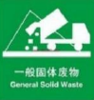 | ——
  警告图形符号 | / | / | / | 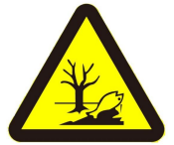
  功能 | 表示污水向水体排放表示 | 表示噪声向外环境排放 | 表示一般工业固体废物贮存、处置场所 | 表示危险废物贮存、处置场所
  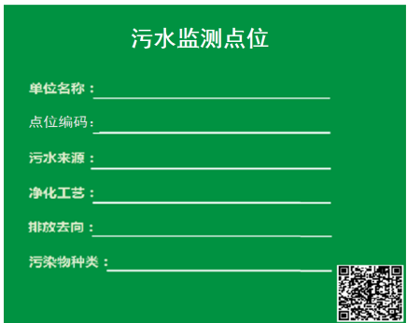

六、结论
本项目的建设符合产业政策及相关规划，符合“三线一单”管理要求，选址合理；污染防治措施切实可行；各污染物经环保设施治理后能够达标排放，对区域环境质量的影响较小；环境风险可控。建设单位在严格落实本报告表和项目设计方案提出的各项环保措施的前提下，从环境保护角度分析，本项目建设是可行的。

建设项目污染物排放量汇总表 单位：t/a
项目  分类 | 污染物名称 | 现有工程排放量（固体废物产生量）① | 现有工程许可排放量② | 在建工程排放量（固体废物产生量）③ | 本项目排放量（固体废物产生量）④ | 以新带老削减量（新建项目不填）⑤ | 本项目建成后  全厂排放量（固体废物产生量）⑥ | 变化量  ⑦
废气 | 非甲烷总烃 | / | / | / | 0.003225 | / | 0.003225 | +0.003225
废水 | BOD₅ | / | / | / | 0.0243 | / | 0.0243 | +0.0243
废水 | SS | / | / | / | 0.0225 | / | 0.0225 | +0.0225
废水 | 氨氮 | / | / | / | 0.0042 | / | 0.0042 | +0.0042
废水 | 可溶性固体总量 | / |  |  | 0.0014 | / | 0.0014 | +0.0014
一般工业固体废物 | 未沾染化学试剂的废包装物 | / | / | / | 0.5 | / | 0.5 | +0.5
生活垃圾 | / | / | / | / | 1.25 | / | 1.25 | +1.25
危险废物 | 废离心上清液 | / | / | / | 0.2 | / | 0.2 | +0.2
危险废物 | 清洗废液 | / | / | / | 0.9 | / | 0.9 | +0.9
危险废物 | 废一次性试验耗材 | / | / | / | 0.05 | / | 0.05 | +0.05
危险废物 | 废培养基 | / | / | / | 0.02 | / | 0.02 | +0.02
危险废物 | 检测废液 | / | / | / | 0.05 | / | 0.05 | +0.05
危险废物 | 废紫外灯管 | / | / | / | 0.0001 | / | 0.0001 | +0.0001
危险废物 | 废样品 | / | / | / | 0.02 | / | 0.02 | +0.02
注：⑥=①+③+④-⑤；⑦=⑥-①

附图
附图1项目地理位置示意图
附图2项目周边关系图
附图3项目平面布局图
附图4项目周边敏感目标分布图

附件
附件1营业执照
附件2项目备案文件
附件3现有项目环评批复
附件4房产证
附件5房屋租赁合同
附件6危废处置合同

